Казанский государственный университет филиал в г. Зеленодольске
Физико-математический факультет
Кафедра теоретической и экспериментальной физики

Белькович О. И.

Метеорное распространение радиоволн

Зеленодольск 2008

Содержание

Глоссарий и список обозначений

Глава 1. Основные элементы теории метеорных потоков

1. Введение

2. Эффект Пойтинга-Робертсона
3. Структура метеорных потоков.
Литература:

Глава 2. Физика разрушения (абляции) метеорного тела в атмосфере Земли. Образование ионизированного метеорного следа

1.Состав и структура частиц метеорных потоков.
2. Процессы, сопровождающие вход метеороидов в атмосферу Земли
2.1. Атмосфера Земли
2.2. Процесс абляции
2.3. Ионизация следа
2.4. Радиус метеорного следа
3. Характеристическая высота метеорного потока h₀
4. Заключение
Литература

Глава 3. Физика отражения радиоволн от ионизированных метеорных следов

1. Введение
2. Рассеяние радиоволн на недоуплотненных метеорных следах.
3. Отражение радиоволн на переуплотненных метеорных следах.
4. Переходная линейная электронная плотность.
Литература.

Глава 4. Обработка радиолокационных наблюдений 1: спорадический фон, уровень регистрации, чувствительность радиолокационной станции

1. Определение и исключение фона спорадических метеоров.
2. Порог метеорной регистрации.
3. Чувствительность радиолокатора.
Литература.

Глава 5. Обработка радиолокационных наблюдений 2:
определение плотности падающего потока метеоров

1. Определение плотность потока по всем наблюдаемым потоковым метеорам.
1.1. Геометрия отражений радиоволн
1.2. Собирающая площадка в направлении $ϑ$.
1.3. Число $\text{dN}$ регистрируемых потоковых метеоров в секторе $dϑ$
1.4. Вычисление минимальной регистрируемой линейной электронной плотности следа α₀ и интегрирование по всем направлениям $ϑ$
1.4.1 Предварительные вычисления.
1.4.2. Зона 1.
1.4.3. Зона 2.
1.4.4. Зона3.
1.4.5. Заключение
2. Определение плотности потока по числу зарегистрированных переуплотненных метеорных следов
Литература

Глава 6. Обработка радиолокационных наблюдений 3: Вычисление плотности потока метеороидов Q и параметра s распределения метеорных тел по массам

1. Алгоритм вычисления параметра S распределения потоковых метеорных тел по массам
2. Алгоритм вычисления плотности потока метеороидов Q
2.1. Шаг 1: определить $h_{\text{00}}$ и h_{0T} для метеора с радиантом в зените
2.2. Шаг 2: найти $h_{0χ}$ для зенитного угла $χ$
2.3. Шаг 3: сосчитать различные параметры для высот $h_{0χ}$ и $h_{0T}$
2.4. Шаг 4: вычислить значения потоков метеороидов
3. Формат данных и программы, используемые в Астрономической обсерватории им. Энгельгардта
4. Пример результатов обработки наблюдений
Литература

Глоссарий и список обозначений

Глоссарий

метеорное тело, метеороид (meteor body, meteoroid) – твердое тело размером меньше астероида и больше молекулы, движущееся в межпланетном пространстве
метеор (meteor) – явления свечения и ионизации как следствие вторжения в атмосферу Земли метеорных тел
метеорный рой (meteor stream) – совокупность метеорных тел с приблизительно одинаковыми орбитами имеющих общее происхождение
метеорный поток (meteor shower) - наблюдаемые на Земле явления свечения и ионизации, как следствия взаимодействия метеорных тел роя при вхождении их в плотные слоя атмосферы
Спорадическое метеорное тело (sporadic meteoroid) - метеорное тело, движущееся по случайной орбите
Абляция (ablation) - это процесс разрушения метеороидов, когда они проникают в атмосферу.
абсолютная звёздная величина (absolute magnitude) - звёздная величина метеора, если бы он появился в зените на расстоянии 100 км от наблюдателя.
амбиполярная диффузия (ambipolar diffusion) – диффузионный процесс под действием электростатических сил, которые приводят к тому, что электроны и ионы диффундируют в электрической нейтральной атмосфере с одной и той же скоростью. Величина диффузии задаётся коэффициентом амбиполярной диффузии$D_{a}$, и зависит от свойств атмосферы на соответствующей высоте.
коэффициент усиления антенны (antenna gain) – отношение усиления диаграммы направленности излучения антенны в направлении максимального излучения по отношению к изотропному излучателю в свободном пространстве.
Диаграмма направленности антенны (antenna gain pattern) – усиление антенны как функция угловых координат ($δ,ϕ$)
приведённая высота атмосферы (atmospheric scale height) – некоторая величина, используемая в моделях атмосферы. Это разница высот, на которых плотность атмосферы $ρ$ различается на величину $e$, и приблизительно равная 5.7 км на метеорных высотах.
рассеяние назад [радиолокация] (backscatter) – отражение радиоволн в направлении падающей волны. В текущем контексте рассеяние назад означает наблюдение радиометеоров с помощью радиолокации, когда приёмник и передатчик расположены в одном месте.
характеристическая высота (characteristic height) – высота атмосферы, на которой метеороиды данного потока создают максимальную ионизацию. Это высота максимальной ионизации в довольно большом диапазоне масс метеороидов данного потока.
плоскость собирающей поверхности (collecting aria plane) – плоскость, используемая для расчётов в случае рассеяния вперёд, на которую проектируется плоскость эха. Плоскость собирающей поверхности перпендикулярная направлению на радиант и проходящая через начало системы координат O. При обработке данных она может быть сравнена с плоскостью эха в геометрии при радиолокационных наблюдениях.
плоскость связи (communication plane) – см. Плоскость распространения(propagation plane)
плоскость эха (echo plane) – плоскость, перпендикулярная направлению на радиант метеорного потока, и проходящего через точку наблюдения (радиолокатор). Все зеркальные метеорные эха от данного потока будут иметь отражающие точки в этой плоскости.
поверхность эха (echo surface) – изогнутая поверхность, содержащая все зеркальные метеорные эха от данного потока в заданный момент времени. Обобщение плоскости эха в геометрии рассеяния вперед.
электронная линейная плотность (electron line density) – число свободных электронов на единицу длины метеорного следа, которые возникли в результате абляции метеороида.
плотность потока (flux density) – число потоковых метеоров с массой больше $m_{0}$, пересекающих в единицу времени единичную площадку нормальную вектору скорости метеороида.
рассеяние вперёд (forward scatter) – отражение радиоволн в основном вдоль направления приходящей волны. В данном контексте рассеяние вперед обозначает наблюдение метеоров с помощью приёма радиоволн, рассеянных на метеорных следах, от передатчика, который расположен за горизонтом от точки приёма.
свободный электрон (free electron) – электрон, не захваченный атомом или молекулой и таким образом свободно реагирующий на магнитные и электрические поля.
Зона Френеля (Fresnel zone) – При отражении радиоволн на метеорных следах зона Френеля это часть метеорного следа, длина которой такова, что разность фаз радиоволн отражённых от её концов при наблюдениях в точке приёма равна $2π$. Первая (главная) зона Френеля содержит отражающую (или зеркальную) точку и вносит основной вклад в отражённую мощность сигнала.
начальный радиус (initial radius) – радиус метеорного следа, после того как температура следа станет равной температуре атмосферы, приблизительно через 10⁻³ с после его формирования.
изотропный излучатель (isotropic radiator) – теоретически идеальная антенна, которая излучает электромагнитное поле, равное интенсивности во всех направлениях, с КПД 100% в трёхмерном пространстве. Если используется для приёма сигналов, то устройство одинаково чувствительно во всех направлениях.
параметр $s$(mass index) – параметр распределения метеорных тел по массам в метеорном потоке.
метеорный слой (meteor layer) – слой атмосферы, где расположены ионизированные метеорные следы.
плотность потока метеороидов (meteoroid flux density) – см. плотность потока (flux density)
отражение от переуплотненного метеорного следа (overdense reflection) – отражение радиоволн от метеорных следов называется переуплотненным, когда объемная электронная плотность настолько высока, что радиоволна не может проникнуть сквозь след, и отражается от поверхности внутреннего слоя с электронной плотностью выше критической.
индекс $r$при визуальных наблюдениях (population index) – оценивает отношение числа метеоров в последовательном классе визуальных величин.
эффект Пойнтинга – Робертсона (Poyntig - Robertson effect) – эффект, когда давление солнечной радиации замедляет движение легких частиц в метеорном потоке и они спиралят по направлению к Солнцу.
плоскость распространения (propagation plane) – плоскость, рассматриваемая при рассеянии вперед, содержащая точки передатчика, приемника и точку отражения на метеорном следе.
точка отражения (reflection point) – точка на метеорном следе, для которой расстояние передатчик - метеорный след – приемник является самым коротким, то есть где отражаются радиоволны.
отражающая поверхность (reflection surface) – см. поверхность эха(echo surface)
относительная высота (relative height) – высота атмосферы относительно некоторой высоты отсчета, и использующая в качестве единицы шкалы отсчета приведенную высоту атмосферы.
зеркальный (specular)- «как зеркало»
отражение от недоуплотненного следа (underdense reflection) – отражение радиоволн от метеорного следа, который называют недоуплотненным, когда объемная плотность электронов в следе настолько мала, что позволяет радиоволнам проникать в след, и каждый свободный электрон следа индивидуально реагирует на электрическое поле радиоволны.
зенитный угол (zenith angle) – угол между точкой радианта метеора и направлением в зенит.
радиант (radiant) – точка на небесной сфере, соответствующая обратно направлению вектора скорости метеороида.

Список обозначений

$α$ линейная электронная плотность [m⁻¹]
$α_{0}$ в радиолокации: минимальная регистрируемая линейная электронная плотность в направлении максимальной чувствительности антенны используемой
радиолокационной системы [m⁻¹]
$α_{0}$ при рассеянии вперед: минимальная регистрируемая линейная электронная
плотность метеорного следа, расположенного в метеорной зоне, точно между
передатчиком и приёмником, и расположенного в плоскости распространения
параллельно плоскости горизонта [m⁻¹]
$α_{ϑ}$ минимальная регистрируемая линейная электронная плотность в направлении $ϑ$ в плоскости эха (при рассеянии вперед: плоскость собирающей поверхности) для данного метеорного потока [m⁻¹]
$α_{c}$ фактическая переходная электронная плотность между недоуплотненными и
переуплотненными метеорными следами [m⁻¹]
$α_{c0}$ =6×10¹³ m⁻¹, переходная электронная плотность при условии ${\text{kr}}_{0}=0$и $θ_{ϑ}=0$ [m⁻¹]
$α_{m0}$ максимальная электронная плотность на вертикальном метеорном следе,
образованного метеороидом с массой m₀ [m⁻¹]
$α_{\text{max}}$ максимальная линейная электронная плотность на метеорном следе [m⁻¹]
$α_{T}$ линейная электронная плотность в отражающей точке вертикального
переуплотненного метеорного следа, соответствующая длительности T метеорного эха. [m⁻¹]
$α_{0T}$ минимальная линейная электронная плотность, от которой возможно получить
радиоэхо от переуплотненного следа с длительностью 1с [m⁻¹]
$β$ угол между метеорным следом и плоскостью распространения (при распространении вперед)
$γ$ угол между электрическими векторами полей антенн передатчика и приемника.
$γE$ угол между направлениями на передатчик и приемник из центра Земли
$Δ$ $=1,5⋅\left[1+({\text{kr}}_{0})^{2}+θ_{ϑ}\right]$ (для радиолокационного случая)
$=1,5⋅\left[1+{\left({\text{kr}}_{0}\text{cos}ϕ\right)}^{2}+θ_{θ}\right]$(для рассеяния вперед)
$δ$ угол возвышения отражающей точки над горизонтом
$θ_{0},θ_{ϑ}$, величины, учитывающие влияние диффузии следа в $R_{0}$ и $R_{θ}$
$ϑ$ направление отражающей точки в плоскости эха
$λ$ длина радиоволны
$λ$_{о} долгота Солнца [гр]
$μ$ средний молекулярный вес воздуха (≈0,029 кг/моль)
$ξ_{c0}$ относительная линейная плотность следа, связанная с чувствительностью системы.
$σ$ поперечное сечение метеороида
$τ$ время спада амплитуды сигнала недоуплотненного метеорного следа [с]
$τ_{0}$ время спада амплитуды сигнала недоуплотненного метеорного следа на характеристической высоте $h_{0}$ (с)
$τ_{f}$ время, за которое метеороид проходит половину главной зоны Френели
$τ_{r}$ время между двумя последовательными импульсами радиолокатора
$τ_{T}$ время спада на высоте максимума ионизации сигнала от переуплотненного метеорного следа длительностью $T$
$ϕ$ половина угла рассеяния радиоволн при распространении вперед
$χ$ зенитный угол метеора
$A_{0}$ азимут приемника по отношению к передатчику
$A_{a}$ азимут направления максимума чувствительности антенны
$A_{r}$ азимут направления на радиант
$A_{c}$ точка пересечения асимптот на графике интегрального распределения амплитуд
$A_{o}(t)$ амплитуда эха от переуплотненного метеорного следа в момент времени $t$(В)
$A_{u}(t)$то же для эха от недоуплотненного следа
$A_{o\text{,max}}$ максимальная амплитуда эха от переуплотненного метеорного следа (В)
$A_{u\text{,max}}$ то же для эха от недоуплотненного следа
$a$ большая полуось эллипсоида с фокусами в точках расположения передатчика и приемника
$S$ собирающая площадка
$D$ коэффициент амбиполярной диффузии
$d_{0}$ расстояние от радиоприемника до метеорного слоя в направлении максимальной чувствительности антенны
$F$ параметр, включающий в себя все геометрические факторы, влияющие на амплитуду сигнала от метеорного следа
$F_{0}$ $F$ в направлении максимума чувствительности метеорного следа
$F_{ϑ}$ $F$ в направлении $ϑ$
$$f(χ,ϑ)=F_{ϑ}F$$
$G_{R}$ коэффициент усиления антенны приемника в направлении на метеор
$G_{T}$ коэффициент усиления антенны передатчика в направлении на метеор
$g$ гравитационное ускорение (=9,81 м/с²)
$g_{\text{01}}$ коэффициент отражения от недоуплотненного метеорного следа
$g_{\text{02}}$ коэффициент отражения от переуплотненного метеорного следа
$g_{E}$ расстояние между точкой O и поверхностью Земли прямо над ней
$H$ приведенная высота атмосферы (км)
$h$ высота в атмосфере (км)
$h_{0}$ характеристическая высота метеорного потока (км)
$h_{\text{max}}$ высота максимума ионизации для данного метеорного следа (км)
$I$ средняя толщина метеорного слоя в относительных единицах
$I_{o}$ средняя толщина метеорного слоя для переуплотненных метеорных следов
$I_{T}$ средняя толщина метеорного слоя для переуплотненных метеорных следов с длительностью большей, чем $T_{0}=1$с
$I_{u}$ средняя толщина метеорного слоя для недоуплотненных метеорных следов
$$k=2πλ$$
L плоскость, проходящая через направление на радиант, начало координат O и отражающую точку M
$M$ абсолютная звездная величина метеора
$m$ масса метеороида (г, кг)
$m_{0}={\text{10}}^{−3}$г отсчетная масса метеороида
$m_{α0}$ масса метеороида (данного потока), который производит линейную электронную плотность следа $α_{0}$ в максимуме ионизации вертикального следа
$m_{{αT}_{0}}$ масса метеороида (данного потока), который дает эхо с длительностью $T_{0}$ для вертикального следа
$N$ полное число метеоров, наблюдаемых в единицу времени (час)
$n(r,t)$ объемная электронная плотность следа на расстоянии $r$ от оси следа в момент времени $t$
O начало координат, используемых в геометрии рассеяния вперед
P ортогональная проекция отражающей точки M на плоскость C
$P_{\text{met}}$ мощность отраженного от следа сигнала, приведенного к входу приемника
$P_{\text{obs}}$ наблюдаемая мощность радиосигнала (Ватт)
$P_{\text{th}}$ пороговая мощность сигнала на входе приемника
$P_{T}$ мощность передатчика (Ватт)
$p$ давление атмосферы (Па)
$Q(α)$ плотность потока метеороидов, производящих линейную электронную плотность следов больше, чем $α$ (км⁻²ч⁻¹)
$Q(M)$ плотность потока метеороидов, с массой больше, чем $M$ (км⁻²ч⁻¹)
$Q_{T}$ плотность потока метеороидов, производящих радиоэхо с длительностью большей, чем $T_{0}=1c$ (км⁻²ч⁻¹)
$Q_{\text{all}}$ плотность потока метеороидов, полученная по всем наблюдаемым радиоэхо
R расположение приемника (при рассеянии вперед)
$R$ универсальная газовая постоянная (=8,314 Дж/моль∙К)
$R_{0},R_{ϑ}$ фактор, учитывающий ослабление сигнала за счет начального радиуса и диффузии за время формирования главной зоны Френеля и частоты посылок радиолокатора
$R_{E}$ радиус Земли (м, км)
$R_{i}$ входное сопротивление приемника (Ом)
$R_{T}$ расстояние между передатчиком T и отражающей точкой M (при рассеянии вперед) (км)
$R_{R}$ расстояние между приемником R и отражающей точкой M (при рассеянии вперед) (км)
$r_{0}$ начальный радиус метеорного следа (м)
$r_{c}$ радиус критической области переуплотненного метеорного следа (м)
$r_{e}$ классический радиус электрона =2,81×10⁻¹⁵ м
$s$ параметр распределения метеорных тел по массам
$t$ время (с)
$t$ относительная высота
T положение передатчика (при рассеянии вперед)
$T$ температура атмосферы (К)
$T$ длительность эха от переуплотненного следа (с)
$T_{0}$ пороговая длительность для переуплотненных метеорных следов (=1 с)
$U$ пороговый уровень сигнала, приведенный к входу радиоприемника (В)
$U_{\text{eff}}$ эффективный пороговый уровень сигнала, приведенный к входу радиоприемника (В)
$v$ скорость метеороида (км/с)

Глава1

Основные элементы теории метеорных потоков

Определены цели и методы наблюдений метеорных потоков а также основные параметры, описывающие метеорный рой (плотность потока Q и параметр s распределения метеорных тел по массам). Дано объяснение эффекта Пойтинга-Робертсона.

1. Введение

Для начала мы должны уточнить, что бы мы хотели узнать о метеороидах. Основные вопросы, которые представляют для нас интерес, это: где в Солнечной системе зародились метеороиды, как они распределены в пространстве и как это распределение изменяется со временем. Это есть причина, почему для нас представляет интерес рассмотреть совокупное поведение генетически связанного комплекса метеороидов - метеорного роя.

Метеорные рои могут быть, наблюдаемы эффективно только тогда, когда метеороиды разрушаются, проникнув в слои атмосферы и производят свечение и ионизированные метеорные следы. Следовательно, изучение метеорных роев сосредоточено на определении их структуры в окрестностях орбиты Земли. В настоящее время довольно хорошо разработаны основанные на таких наблюдениях теории происхождения, структуры и эволюции метеорных роев. Поскольку величины параметров, которые описывают характеристики роя могут быть наблюдаемыми только вдоль орбиты Земли, когда Земля пересекают рой, а период обращения по орбите частиц в рое не совпадает с периодом обращения Земли вокруг Солнца, эти параметры должны быть определены для разных лет, для того чтобы определить их изменение вдоль различных сечений метеорного роя.
В этой работе не будут рассматриваться спорадический метеорный фон и отдельные метеоры.

2. Эффект Пойтинга-Робертсона

Эффект Пойтинга-Робертсона является важным фактором в эволюции метеорного роя. Действие солнечных фотонов, т.е. радиации, замедляет движение легких частиц в метеорном рое, вследствие чего замедляющиеся метеорные частицы медленно двигаются по спирали по направлению к Солнцу. Эффект сильнее для более легких частиц.
$\text{первоначальная}$ $\text{орбита}$
Солнце
Рис.1. Разделение по массе в старом метеорном потоке как следствие эффекта Пойтинга-Робертсона.

Из Рис.1 видно, что орбиты более легких частиц расположены ближе к солнцу; орбиты, тех которые тяжелее, находятся ближе к первоначальной орбите. Рисунок показывает поперечное сечение, перпендикулярное вектору скорости потока.

Таким образом, эффект Пойтинга-Робертсона постепенно разделяет метеороиды в рое в зависимости от их массы. Более тяжелые частицы находятся на внешних орбитах, более легкие - на внутренних. Это показано на Рис.1.

3.Структура метеорных потоков

Моделирование структуры метеорного роя производится с использованием нескольких объективных параметров, таких как плотность протока метеорных тел Q($m_{0}$) и параметр s распределения их по массам. Плотность потока метеорных тел Q($m_{0}$) это число метеоройдов с массой больше $m_{0}$, пересекающих в единицу времени единичную площадку, перпендикулярную вектору скорости метеорного тела. Обычно, принимают $m_{0}={\text{10}}^{−3}$г, размерность же плотности потока – км⁻²час⁻¹ (в системе единиц СИ $m_{0}={\text{10}}^{−6}$кг и м⁻²с⁻¹ соответственно)
Распределение метеорных тел по массам степенное и имеет вид
$p(m)=(s−1)m_{0}^{s−1}m^{−s}$. (1)
Соответствующее ему интегральное распределение, то есть распределение метеорных тел по массам с массой более m имеет вид

$F$. (2)
Это эквивалентно:

$\text{log}Q(m)=\text{log}Q(m_{0})−(s−1)\text{log}m+(s−1)\text{log}m_{0}$. (3)

Выражение (3) позволяет нам легко находить величину изменения плотности потока Q(m) для произвольной минимальной массы m, когда Q($m_{0}$) и s известны как это показано на Рис.2.
Рис.2. Линейная зависимость log Q(m) от log m.

Тем не менее, при наблюдениях метеоров, непосредственно не измеряют их массы, а либо оценивают их звездную величину $M$ в максимальной точке блеска (по визуальным или оптическим наблюдениям), либо измеряют их линейную электронную плотность $α$ в зеркальной точке метеорного следа (по радионаблюдениям). Массе $m_{0}$ будут соответствовать значения $M_{0}$ и $α_{0}$, (оба приведенные к нормальным условиям, то есть для вертикального метеорного следа). Совершенно естественно, что в этом случае $Q(α_{0})=Q(M_{0})=Q(m_{0})$. Для измерения параметра $s$ на основе визуальных или оптических наблюдений определяется параметр $r$, который оценивает отношение числа метеоров в последовательном классе визуальных звездных величин M. Зависимость $s$ от $r$ дана в следующей формуле:

$s=1+2\text{.}5b⋅\text{lg}⋅r=1+2\text{.}3⋅\text{lg}⋅r$, (4)

где b=0.92 (Кошак и Рендетель,1990а; Кошак и Рендетель,1990b)

Рис.3. Профиль типичного метеорного потока. Q(m) и s как функции долготы Солнца λ. Разница между максимумом Q и минимумом s зависит от возраста метеорного потока.

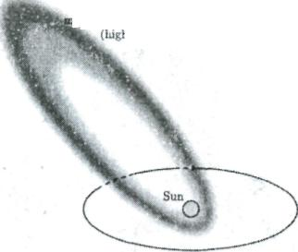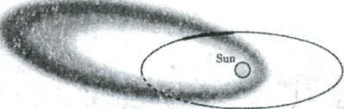
$\text{орбитаЗемли}$ $\text{орбитаЗемли}$
Рис.4. Пересечение орбитой Земли метеорного потока с большим наклонением орбиты к плоскости эклиптики (слева) и малым наклонением (справа).

Рис.4. Если наклонение орбиты метеорного потока велико (на рисунке слева), то Земля пересекает плоскость потока под большим углом и мы можем наблюдать метеороиды с орбитами приблизительно одного размера. Если же наклон мал (на рисунке справа), Земля пересекает поток таким образом, что имеется возможность наблюдения как внутренних, так и внешних его орбит и, следовательно, возможность оценить возраст потока на основе анализа распределений метеорных тел по массам как функции долготы Солнца (Белькович, 1986). Отсюда можно сделать следующий вывод: конечной целью обработки результатов наблюдений метеорных потоков является построение профилей изменений Q и s как функций долготы Солнца λ.

Литература:

Белькович О.И. (1986).’’О пространственной структуре метеорного потока Геминид.’’ Астрономический вестник. 20, №2. с.143-151.

Burns J. A., Lamy P. L., and Soter S. (1979). "Radiation forces on small particles in the solar system". Icarus, 40, 1-48.

Koschack R. and Rendtel J. (1990a). "Determination of spatial number density and mass index from visual meteor observations (I)". WGN, 18:2, 44-58.

Koschack R. and Rendtel J. (1990b). "Determination of spatial number density and mass index from visual meteor observations (II)". WGN, 18:4, 118-140.

Wikipedia (undated). "Poynting-Robertson effect".

Глава 2.

Физика разрушения метеорного тела в атмосфере Земли и образование

ионизированного метеорного следа

Рассматривается разрушение метеорного тела, а также формирование и диффузия ионизированного метеорного следа, водится понятие линейной электронной плотности $α$ и начального радиуса r₀. Даются понятия диффузии ионизированного следа и характеристической высоты h₀ метеорного потока.

- Состав и структура частиц метеорных потоков.

Мы знаем, что метеориты, т.е., метеороиды достаточно большие, чтобы достичь поверхности Земли, состоят из углерода, силикатов или железа. Однако, нет метеоритов, которые ассоциировались бы с метеорными потоками. Это потому что большинство метеорных потоков являются продуктами дезинтеграции ядер комет и известно, что ядра комет состоят из первичного вещества Солнечной Системы: льдов, смешанных с
рыхлыми, легко распадающимися частицами с объёмной плотностью около 0,2-1 г/см³. Это подтверждается изучением микрометеоритов, наблюдаемых с помощью аппаратуры, установленной на космических аппаратах. Из-за своей рыхлой структуры, потоковые метеороиды разрушаются на частицы одного порядка величины и полностью разрушаются, не достигая поверхности Земли. И только небольшая часть метеорных потоков, которые являются продуктами разрушения астероидов после их столкновений, содержат фрагменты, которые могут избежать полной абляции в атмосфере и достигнуть поверхности Земли.

2. Процессы, сопровождающие вход метеороидов в атмосферу Земли

2.1 Атмосфера Земли

Так как абляция метеороидов имеет место в атмосфере Земли, необходимо рассмотреть модель атмосферы на метеорных высотах. Барометрическая формула определяет давление P(h) на высоте атмосферы h :
$p(h)=p(h_{0})\text{exp}\left\{\right.−\int_{h_{0}}^{h}{\frac{\text{dh}}{H}}\left.\right\}$ (1)
H- приведённая высота атмосферы, она определяется как
$H=\frac{\text{RT}}{μg}$ (2)
Где R=8,314 Дж/моль∙K - универсальная газовая постоянная, T – температура атмосферы в градусах Кельвина, µ = 0,029 кг/моль – средняя молекулярная масса воздуха и g = 9,8 м/с² – ускорение свободного падения. В первом приближении температура атмосферы T является константой в
интервале высот h в метеорной зоне. В случае если H константа p(h) определяется по формуле
$p(h)=p(h_{0})\text{exp}\left\{−\frac{h−h_{0}}{H}\right\}$ (3)
Таким образом, H – это интервал высот, в пределах которого давление атмосферы $p$ изменяется в $e$ раз. При использовании фактической модели атмосферы видно, что H немного зависит от высоты. В Таблице 1 приведены значения H для двух разных моделей атмосферы. Однако, эти величины подвержены также сезонным и суточным вариациям, и зависят от солнечной активности. Использование фиксированных
значений H в пределах от 5,6- 5,8 км достаточно надёжно в нашем случае.
Таблица 1
h (км) | 80 | 85 | 90 | 95 | 100 | 105
H (COSPAR, км)  H(ГОСТ, км) | 5,59  5,96 | 5,60  5,68 | 5,60  5,62 | 6,02  5,83 | 6.44  6,04 | 7,21  6,69
Действительные величины приведённой высоты H. Первая строка показывает значения в соответствии с COSPAR (1965), во второй строке ГОСТ 4401-81 Стандарт параметров атмосферы (1982). Однако необходимо иметь в виду, что истинные величины имеют суточные, сезонные и 11-летние изменения.

2.2 Процесс абляции

Метеороид, входящий в атмосферу Земли нагревается за счёт столкновения с молекулами атмосферы. Мелкие метеороиды прогреваются насквозь до начала интенсивного испарения, связи между составляющими его более плотными мелкими частицами разрушаются и метеороид рассыпается на более мелкие фрагменты приблизительно одного размера. Потом каждый фрагмент сталкивается с молекулами атмосферы, плавится и испаряется. Это так называемая метеорная модель “dustball”. Более массивные метеороиды не имеют достаточно времени, чтобы полностью рассыпаться в течении их полёта в атмосфере. Вместо этого их внешние слои частично плавятся и испаряются, но ядро остаётся нетронутым. Этот процесс дезинтеграции входящих в атмосферу метеорных тел называется абляцией.

2.3 Ионизация следа

Испарившиеся атомы метеороида продолжают движение относительно окружающей атмосферы со скоростью метеороида и, сталкиваясь с молекулами атмосферы, производят свободные электроны. Скорость производства свободных электронов пропорциональна скорости испарения частиц n:

$n=Cσp$ (4)

где C –некоторый коэффициент, σ – площадь поперечного сечения метеороида и p- атмосферное давление. В течении процесса абляции метеороида σ - уменьшается, а p – увеличивается. Число свободных электронов на единицу длины метеорного следа называется линейной электронной плоскостью α. Она изменяется вдоль метеорного следа как (Herlofson, 1948; Kaiser, 1953; Белькович 1971):
$α\left(t\right)=α_{\text{max}}⋅z\left(t\right)$, (5)
где
$z\left(t\right)=\begin{aligned}\left\{\frac{9}{4}e^{−t}(1−\frac{1}{3}e^{−t})^{2} | \right.\end{aligned}$ $\begin{aligned}−\text{ln}3≤t≤1,7 \\ t≤−\text{ln}3,⋅t≥1,7\end{aligned}$ (6)

Функция $z(t)$ показана на Рис.1.

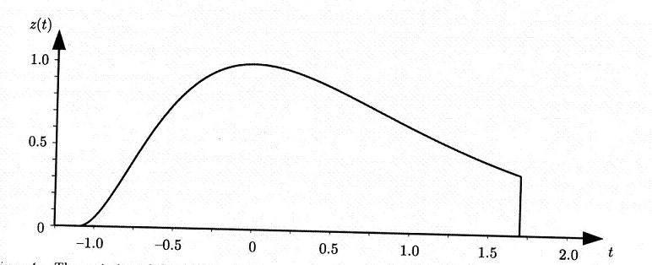
Рис 1. Функция $z(t)$ . При t= 1,7 метеороид разогрелся достаточно, чтобы начался процесс абляции и началась ионизация атмосферы. При t= -ln 3 метеорное тело полностью испарилось. Обратите внимание, что t уменьшается в процессе входа метеорного тела в атмосферу.

В формуле (6) мы ввели относительную высоту t, как:
$t=\frac{h−h_{\text{max}}}{H}$ (7)
где h высота атмосферы (км) в рассматриваемой точке на следе, h_{max} – высота точки следа с максимальной линейной электронной плотностью α_{max}, и H – приведённая высота атмосферы. Введение относительной высоты $t$ позволяет нам использовать единую функцию z(t) для всех метеоров, зависящую только от одной переменной t.и не зависимую от зенитного угла χ метеора. Подобный же метеороид с зенитным углом χ создаст метеорный след с той же самой разницей высот в начальной и конечной точке. Таким образом его след будет длиннее на множитель $1\text{/cos}χ$ и скорость производства свободных электронов будет размазана по всей длине следа. Это означает, что:
$α_{\text{max}}=α_{\text{max}0}\text{cos}χ$ (8)
Рассмотрим вертикальный метеорный след, формируемый метеороидом с массой m (в кг) и скоростью v (в км/с). Максимальная линейная электронная плотность α_{max0} (в m⁻¹) получается из следующего эмпирического уравнения (Тохтасьев, 1977) с некоторыми поправками
$α_{\text{max}0}=4,\text{03}×{\text{10}}^{\text{14}}⋅\frac{m(v−8,\text{15})^{3}}{H}$ [в m⁻¹] (9)
бъединяя все уравнения, полученные в этой части, мы получим общее уравнение линейной электронной плотности (в m⁻¹) как функцию высоты:
$α(h)=4,\text{03}×{\text{10}}^{\text{14}}⋅\frac{m(v−8,\text{15})^{3}}{H}⋅\text{cos}χ⋅z\left(\frac{h−h_{\text{max}}}{H}\right)$[в m⁻¹] (10)

  - Радиус метеорного следа.

Испаряющиеся атомы имеют ту же скорость относительно окружающей атмосферы, что и метеороид, т.е. имеют высокую кинетическую энергию с начальной температурой, более высокой, чем температура атмосферы. Приблизительно после 10⁻³ с, последовательное столкновение с атмосферными молекулами, снижают температуру испарившихся атомов, и температура понижается до температуры окружающей атмосферы. Атомы разлетаются в различных направлениях от первоначального пути метеороида, и производят на своём пути свободные электроны. Результатом этого процесса является то, что ионизированный след имеет начальный радиус r₀ почти мгновенно после возникновения следа. После этой начальной фазы, след продолжает расширяться за счет действия амбиполярной диффузии. Этот диффузионный процесс управляется электростатическими силами, которые заставляют электроны и ионы диффундировать с одинаковыми скоростями в электрически нейтральной атмосфере. Скорость диффузии электронов и ионов определяется коэффициентом амбиполярной диффузии D и зависит от свойств
атмосферы на рассматриваемой высоте. В результате изменение объемной плотности электронов как функцию радиуса в метеорном следе можно описать как
$n(r,t)=\frac{α}{π(r_{0}^{2}+4Dt)}⋅\text{exp}\left(−\frac{r^{2}}{r_{0}^{2}+4\text{Dt}}\right)$, (11)
где n(r,t), число электронов в единице объема за время t с начала действия амбиполярной диффузии в точке метеорного следа на расстояние r от оси следа и α линейная электронная плотность в рассматриваемой точке следа
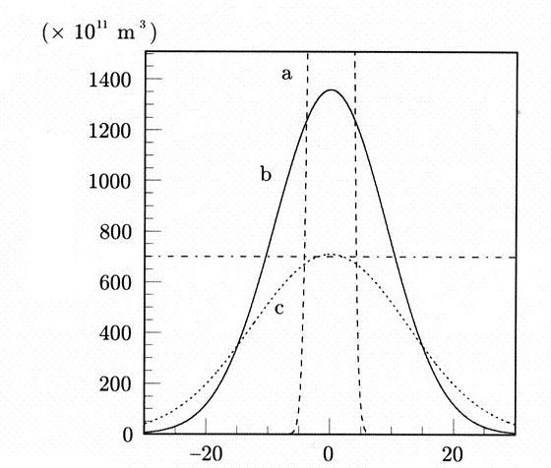
Электронная плотность
Рис 2-Объемная электронная плотность (число электронов на м³) как функция радиуса для нескольких радиальных срезов метеорного следа в различные моменты времени (a, b, c).

Следующие две формулы были найдены эмпирически (Тохтасьев, 1975; Тохтасьев, 2006):

$r_{0}=1,\text{65}⋅\sqrt{\frac{v}{\text{40}}⋅\text{exp}\left(\frac{h−\text{95}}{2H}\right)}$ м (12)
$D=\text{13},2⋅\text{exp}\left(\frac{h−\text{95}}{H}\right)$ м²/с, (13)
где v это скорость метеора в км/с, h- высота в км и H – приведенная высота
атмосферы в км
.
3 Характеристическая высота метеорного потока h₀

Рассмотрим метеороиды, входящие в атмосферу Земли с фиксированной скоростью, плотностью и фиксированным углом χ, как метеороиды, принадлежащие одному и тому же потоку в какое-то фиксированное время. Нам необходимо выбрать некоторую опорную высоту, от которой будет производиться отсчет для этой группы метеоров. Для этого мы выберем высоту, h_{max} как она была использована в формуле (10). Фактически, высота максимума ионизации на метеорном следе зависит не только от скорости, плотности и зенитного угла, но также и от массы метеороида: чем тяжелее частица, тем ниже высота максимума ионизации
метеорного следа. Однако, как мы отметили выше, метеороиды, которые могут быть зарегистрированы обычным метеорным радаром, разрушаются на маленькие фрагменты, которые имеют приблизительно одинаковую массу, и фрагменты испаряются отдельно. Максимальная линейная электронная плотность α_{max} и высота h_{max} ,таким образом, одинаковы для каждого из элементарных фрагментов. Это показано на Рис 3. (Белькович и др., 1999).Если метеороид разрушается на приблизительно одинаковые фрагменты, они все произведут максимальную линейную электронную плотность α_{max} на высоте h_{max}, которая является самой большой высотой максимума ионизации для метеоров этой группы. Мы обозначим эту высоту как h₀ и назовем ее характеристической. Необходимо заметить, что характеристическая высота $h_{0}$зависит от скорости метеороида, его плотности и зенитного угла радианта. Если выделить только зависимость от зенитного угла, тогда можно пользоваться эмпирической формулой (Тохтасьев.,1975):

$h_{0χ}=h_{\text{00}}−0,\text{35}H⋅\text{lncos}χ$ (14)

Где $h_{0χ}$ и $h_{\text{00}}$ характеристические высоты для метеороидов с одинаковыми скоростями и плотностями и соответственно зенитными углами χ и 0^{о}. Эта формула также годится для других высот максимума ионизации отличных от характеристической (т.е. для микрометеороидов с большей массой, которые перед началом испарения не распадаются полностью на отдельные фрагменты):

$h_{{\text{max}}_{χ}}=h_{\text{max}0}−0,\text{35}H⋅\text{lncos}χ$ (16)
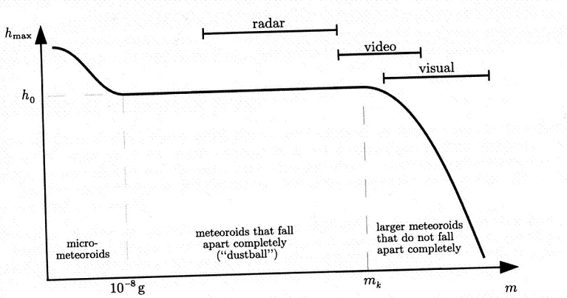
микрометеороиды
Метеороиды, которые распадаются полностью (дастболы)
Более крупные метеороиды, к-е разрушаются не полностью.
Радар
Видео
визуальн
Рис 3. – изменение высоты $h_{\text{max}}(m)$ максимальной ионизации на метеорном
следе как функции массы метеороида m для фиксированных значений скорости v, плотности ρ и зенитного угла χ.

На Рис 3 показано как высота h_{max}(m) максимальной электронной плотности α_{max}(m) изменяется как функция массы m метеороида с фиксированной скоростью, плотностью и зенитным углом. Большинство наблюдаемых радиолокатором метеороидов разрушается на маленькие фрагменты, приблизительно одинаковой массы, что приводит к одинаковой высоте максимума ионизации h₀ (характеристическая высота). Для самых маленьких масс метеорные частицы меньше этих фрагментов, так что они полностью расплавляются и падают как жидкие капли. С другой стороны, метеороиды с массами больше чем некоторая масса m_{k} слишком велики, чтобы полностью разрушится на более мелкие фрагменты вначале процесса абляции. Начиная с этой массы, высота максимальной ионизации h_{max}(m) становится ниже, если m возрастает. Более точно (Белькович и др., 1999):

$h_{\text{max}}=\begin{aligned}\left\{h_{0} | \right.\left\{ | \right.\end{aligned}$ если $\begin{aligned}{\text{10}}^{−8}g≤m≤m_{k} \\ \\ \\ m≥m_{k}\end{aligned}$ (16)

- Заключение

С помощью приведенных в этой главе уравнений мы теперь можем для конкретного метеора полностью определить α(h) и n(r,t) используя только массу метеороида m, его скорость v, зенитный угол χ и высоту максимальной ионизации h_{max}. Последняя может быть найдена с по результатам видео наблюдений (см. раздел 2.1 стр.??)

Литература

Белькович О. И. (1971). Статистическая теория радиолокации метеоров.
Из-во КГУ. 104 с.

Belkovich O. I., Suleymanova S., and Tokhtasjev V. (1999) “Meteor height
distributions: a new look”. In Meteoroids 1998, Proceedings of the
International Conference held at Tatranska Lomnica, Slovakia,1998. p. 63-66. Astronomical Institute, Slovak Academy of Scinces, Bratislava.

Herlofson N. (1948) “The thory of meteor ionization”. Repts. Prog. Phys., 11, 444.
Тохтасьев В. С. (1975) «Образование и распад метеорных следов» Взаимодействие метеорного вещества с Землёй и оценка притока метеорного вещества на Землю и Луну.- Душанбе, 1975 с. 100-107

Тохтасьев В. С. (1977) «Шкалы масс для радиометеоров, визуальных и
фотографических метеоров» Всесоюзный симпозиум «Проблемы радиометеорных исследований атмосферы». Тезисы докладов.- Харьков, 1977. –с 26.

Тохтасьев В. С. (2006) Личное сообщение.

Глава3

Физика отражения радиоволн от ионизированных следов метеоров при радиолокационных наблюдениях

Здесь рассматриваются различные механизмы отражения радиоволн от недоуплотненных и переуплотненных ионизированных метеорных следов, а также изменение амплитуды сигнала как функции времени для обоих случаев. Рассматривается также отражение радиоволн от метеорных следов, которые имеют промежуточную линейную электронную плотность.

- Введение.

Отражения радиоволн от ионизированных метеорных следов могут быть двух типов: от недоуплотненных и переуплотненных следов в зависимости от электронной плотности следа. Здесь мы выведем формулы амплитуд сигнала, а так же их изменение с течением времени для обоих случаев, и изучим переход между обоими типами отражений.

- Отражение радиоволн от недоуплотненных следов.

В первом случае, для недоуплотненных метеорных следов, объемная плотность свободных электронов в следе метеора мала, поэтому радиоволны могут полностью проникать в след без значительных помех и ослабления. В этом случае каждый свободный электрон следа переизлучает падающую радиоволну независимо: все свободные индивидуально реагируют на электрическое поле одной и той же радиоволны и все вместе когерентно рассеивают эту радиоволну.

Та часть метеорного следа, которая дает наибольший вклад в мощность отраженного сигнала, ограничена несколькими зонами Френеля (см Рис. 1) в окрестностях отражающей точки, которая находится на основании перпендикуляра, опущенного на метеорный след из точки положения антенны радиолокатора. На практике достаточно рассматривать первую зону Френеля, как источник отраженной мощности. По-другому можно сказать, что отражение является зеркальным, то есть метеорный след действует как зеркало для радиоволн.

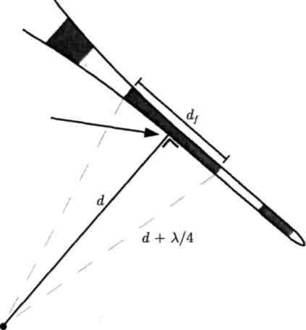
отражающаяточка

Рис. 1 – Зоны Френеля на метеорном следе. Если d-расстояние от радиолокатора до отражающей точки, то расстояние до краев первой зоны Френели должно быть $d+λ/4$. Длина первой зоны Френели –
$$d_{f}=\sqrt{2dλ}$$

После того как метеороид пройдет первую зону Френеля, амплитуда отраженных радиоволн достигает своего максимума и начинает уменьшаться за счет того, что на след в атмосфере действует диффузия. Уменьшение амплитуды является экспоненциальным (Кайзер,1953):
$A_{u}(t)=A_{u\text{.}\text{max}}e^{{−t}/τ}$ (1)
где $A_{u_{\text{.}\text{max}}}$ в вольтах на входе приемника) – является максимальной амплитудой, t-время в секундах, $τ$ постоянная времени (в секундах), заданная как:
$τ=\frac{λalignl{\begin{aligned}2\end{aligned}}^{}}{\text{16}\text{Da}π^{2}}$, (2)
где $λ$- длина радиоволны (в метрах), и $D_{a}$ – коэффициент амбиполярной диффузии (м²/с), (см. раздел 2.4 на странице ??). Изменение амплитуды сигнала во времени показано на Рис 2.

A(t)
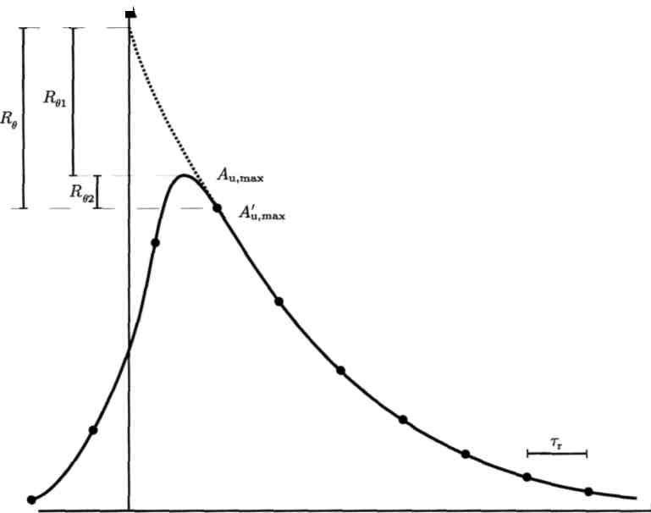

Рис. 2 Изменение амплитуды А(t) в зависимости от времени для недоуплотненного радиоэха, для идеального случая (точечная линия, $v=∞,r_{0}=0$), и для реального случая с конечной скоростью метеороида и начальным радиусом(жирная лини). График иллюстрирует также эффект поправки амплитуды сигнала $R_{θ1}$ за счет диффузии следа за время формирования главной зоны Френеля а также поправки $R_{θ2}$за счет того, что импульс сигнала радиолокатора с периодом повторения $τ_{f}$ может не совпадать с моментом максимума амплитуды.

Величина $A_{u_{\text{.}\text{max}}}$ максимальной амплитуды радио эха при отражении радиоволн от недоуплотненного метеорного следа, получена Т.Кайзером (Кайзер, 1953) и уточнена Бельковичем (Белькович, 1971):

$A_{u_{\text{.}\text{max}}}=α⋅g_{\text{01}}R_{ϑ}F$, (3)

где $α$- линейная электронная плотность следа ($м^{−1}$) в отражающей точке, $g_{\text{01}}=π⋅r_{e}$ - коэффициент отражения для недоуплотненных метеорного следа, $r_{e}=2\text{,81}⋅{\text{10}}^{\text{-15}}$ (м).- классический радиус электрона. $R_{ϑ}$ - поправочный коэффициент, речь о котором пойдет далее в этом тексте. Наконец, F включает в себя влияние геометрии отражения и свойства радиоприемника и, рассчитано следующим образом (Kaiser, 1953):
$F=\sqrt{\frac{R_{i}λ^{3}P_{T}G_{T}G_{R}}{\text{32}π^{4}d^{3}}}$ (4)
Где R - входное сопротивление радиоприемника (в $Ω$), $λ$- длина волны (м), d - расстояние (м) от радиолокатора до отражающей точки, $G_{T}$ и $G_{R}$ - коэффициенты усиления передающей и приемной антенн в направлении отражающей точки.
Рассмотрим теперь коэффициент коррекции $R_{ϑ}$, который упомянули
раннее. Фактически наблюдаемая максимальная амплитуда эха метеора $A_{u\text{.}\text{max}}$зависит от диффузии метеорного следа за время формирования главной зоны Френеля и начального радиуса $r_{0}$ уменьшает амплитуду эха. Эффект более силен для малой скорости метеороида, большого начального радиуса и быстрой диффузии. Другой фактор, значительно влияющий на наблюдаемую максимальную амплитуду, это ограниченная частота повторения импульса радиолокатора. Этот фактор не влияет при использовании радиолокатора с непрерывным излучением, или с высокой частотой повторения импульсов. Для старых радиолокационных станций, где время между двумя последующими импульсами может быть значительно, его необходимо учитывать. Поправочный коэффициент $R_{ϑ}$ статистически вносит поправки за эти два эффекта:

$R_{ϑ}=\begin{aligned}\left\{\text{exp}\left\{(−0,\text{79}⋅({\text{kr}}_{0})^{1,\text{74}}−0,\text{79}⋅θ_{ϑ}^{0,\text{88}}+0,\text{14}⋅({\text{kr}}_{0})⋅θ_{ϑ}^{0,\text{68}}\right\}, | \right.\left\{ | \right.\end{aligned}$ если $\begin{aligned}θ_{ϑ}<1, \\ \\ \\ θ_{ϑ}>1,\end{aligned}$ (5)
где $k=\frac{2π}{λ}$, $r_{0}$ - начальный радиус,
$θ_{ϑ}=\frac{τ_{f}+τ_{r}}{2τ}$, (6)
где $τ_{r}$ - период зондирующих импульсов радиолокатора и $τ_{0}$ - время спада сигнала, отраженного от недоуплотненного метеорного следа на характеристической высоте $h_{0}$, $τ_{f}$ - время, за которое метеорное тело проходит половину главной зоны Френеля,
$τ_{f}=\frac{1}{v}\sqrt{\frac{dλ}{2}}$. (7)
Здесь $τ_{f}$ (с), $v$ (м с⁻¹)- скорость метеороида, $d$ (м) – расстояние от радиолокатора до отражающей точки, $λ$ (м) - длина волны радиолокатора.
- Рассеивания на переуплотненных метеорных следах.
$R_{ϑ}=\begin{aligned}\left\{\text{exp}\left\{(−0,\text{79}⋅({\text{kr}}_{0})^{1,\text{74}}−0,\text{79}⋅θ_{ϑ}^{0,\text{88}}+0,\text{14}⋅({\text{kr}}_{0})⋅θ_{ϑ}^{0,\text{68}}\right\}, | \right.\left\{ | \right.\end{aligned}$ если $\begin{aligned}θ_{ϑ}<1, \\ \\ \\ θ_{ϑ}>1,\end{aligned}$ (5)
где $k=\frac{2π}{λ}$, $r_{0}$ - начальный радиус,
$θ_{ϑ}=\frac{τ_{f}+τ_{r}}{2τ}$, (6)
где $τ_{r}$ - период зондирующих импульсов радиолокатора и $τ_{0}$ - время спада сигнала, отраженного от недоуплотненного метеорного следа на характеристической высоте $h_{0}$, $τ_{f}$ - время, за которое метеорное тело проходит половину главной зоны Френеля,
$τ_{f}=\frac{1}{v}\sqrt{\frac{dλ}{2}}$. (7)
Здесь $τ_{f}$ (с), $v$ (м с⁻¹)- скорость метеороида, $d$ (м) – расстояние от радиолокатора до отражающей точки, $λ$ - длина волны радиолокатора.
- Отражение радиоволн от переуплотненных метеорных следов
Если объемная электронная плотность в следе метеора выше, чем критическая плотность, то радиоволны не будут способны проникнуть через ось следа, где электроны тесно взаимодействуют друг с другом. Центральная часть следа теперь ведет себя по отношению к падающей волне как металлический цилиндр радиусом r_{c}, от поверхности которого отражаются радиоволны. Первоначально, величина r_{c} увеличивается за счет эффекта диффузии (см. Рис. 3). В течние этого периода, амплитуда эха также увеличивается. Электронная плотность в центре следа, однако, уменьшается, уменьшается и r_{c} пока не станет равным 0. Эхо, следовательно, ослабнет тоже и исчезнет.
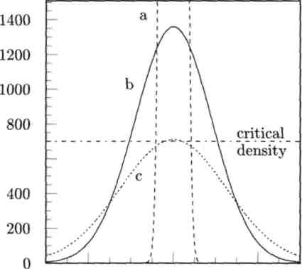

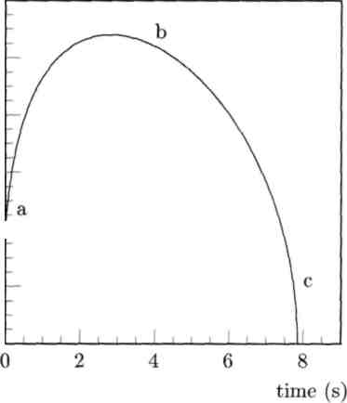

Рис. 3 – Амплитуда радиоэха от переуплотненного метеорного следа. Слева показана диффузия метеорного следа, где объемная электронная плотность n (r, t) (м${}^{−3}$)показана в разрезе следа в моменты времени а, b, и c. Справа - изменение критического радиуса r_{c} следа (м), для интервалов времени, обозначенных a, b и c.
Максимальная амплитуда $A_{0\text{.}\text{max}}$ (в) для эха от переуплотненного следа метеора на входе приемника радара задается уравнением (Kaiser, 1953):
$A_{0\text{.}\text{max}}=α^{\frac{1}{4}}g_{\text{02}}F$, (8)
где $g_{\text{02}}$- коэффициент отражения для переуплотненных следов:
$g_{\text{02}}=0,\text{84}⋅{\left(\frac{π^{2}r_{e}}{4e}\right)}^{\frac{1}{4}}$. (9)
Коэффициент 0.84 обусловлен рефракцией радиоволн в недоуплотненных внешних областях следа (Маннинг, 1953).
В случае отражения радиоволн от переуплотненных метеорных следов нет никакой необходимости учитывать поправочный коэффициент $R_{ϑ}$.
Критический радиус $r_{c}$ ионизированного следа метеора в (м) в момент времени t (с) после формирования метеорного следа в данной точке, задается как:
$r_{c}(t)=\sqrt{(r_{0}^{2}+4\text{Dt})⋅\text{ln}\frac{{\text{αλ}}^{2}r_{e}}{π^{2}(r_{0}^{2}+4\text{Dt})}}$ , (10 )

где $D$ (м${}^{2}$/с) - амбиполярный коэффициент диффузии, $r_{0}$ (м) – начальный радиус следа, $α$ (м${}^{−1}$) – линейная электронная плотность метеорного следа, $λ$ (м) – длина волны радиолокатора, и $r_{e}$ (м) –классический радиус электрона . Критический радиус достигает максимального значения $r_{c\text{.}\text{max}}$ во время $t_{\text{max}}$, где
$r_{c\text{.}\text{max}}=\sqrt{\frac{{\text{αλ}}^{2}r_{e}}{π^{2}e}}$ (11)
$t_{\text{max}}=\frac{1}{4\text{De}}⋅\left(\frac{{\text{αλ}}^{2}r_{e}}{π^{2}}−r_{0}^{2}\right)$. (12)

Приведенная к входу приемника амплитуда сигнала $A(t)$ (в), для эха от переуплотненного метеорного следа в момент времени $t$ после его формирования задается уравнением:
$A(t)=A_{0\text{.}\text{max}}\sqrt{\frac{r_{c}(t)}{r_{c\text{.}\text{max}}}}\text{.}$ (13)
Отражение от переуплотненного метеорного следа заканчивается, когда критический радиус исчезает. Теперь мы можем найти длительность сигнала от переуплотненного следа $T$(с), подставив в формуле (10) $r_{c}(t)=0$. Необходимо заметить, что за счет времени прохождения $τ_{f}$ метеорного тела через половину первой зоны Френеля и периода повторения импульсов радара $τ_{r}$, длительность T переуплотненного метеора всегда недооценивается в среднем на величину $\frac{τ_{f}+τ_{r}}{2}$. Чтобы найти истинное наблюдаемое время T, мы должны учитывать:
$r_{c}\left(T+\frac{τ_{f}+τ_{r}}{2}\right)=0$ (14)
С учетом уравнения (10), это означает
${\text{αλ}}^{2}r_{e}=π^{2}(r_{о}^{2}+4D⋅(T+\frac{τ_{f}+τ_{r}}{2})),$ (15)
или, используя уравнения (2) и (6):
$T=\frac{{\text{αλ}}^{2}r_{e}}{4{Dπ}^{2}}−\frac{r_{о}^{2}}{4D}−\frac{τ_{f}+τ_{r}}{2}$ (16)
$T=4r_{e}\text{τα}−τ\left\{({\text{kr}}_{0})^{2}−θ_{0}\right\}$ (17)
Нужно заметить, что второй член мал по сравнению с первым.
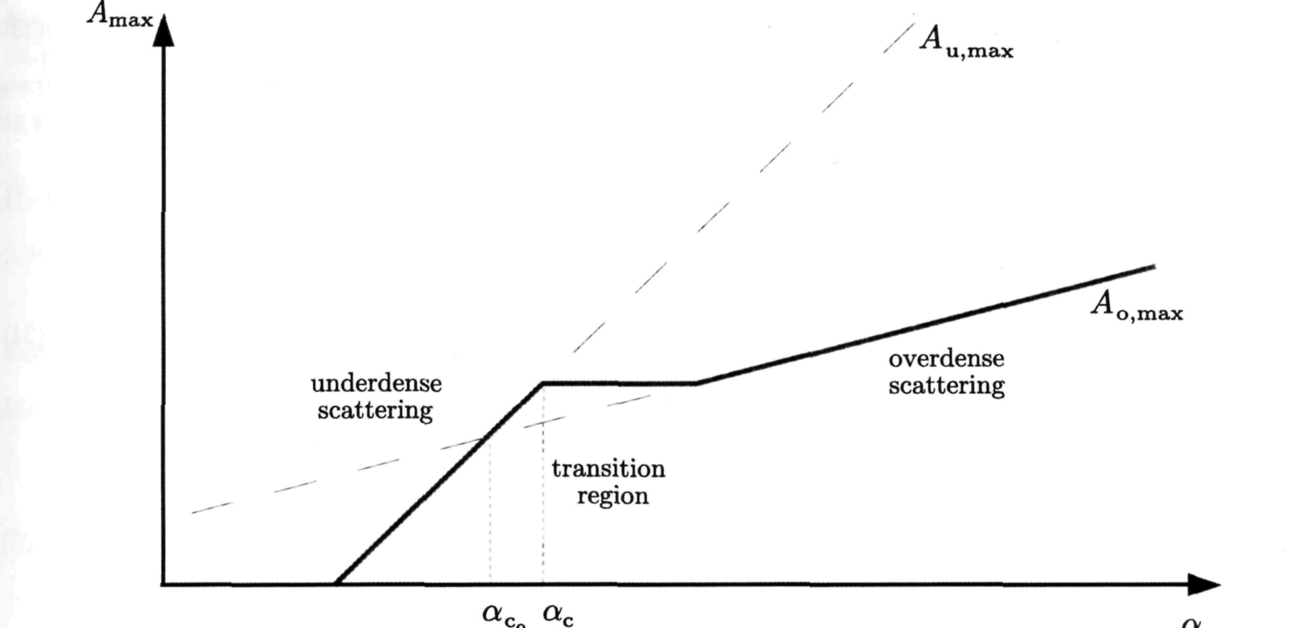

Рис. 4 Логарифм максимальной амплитуды метеорного эха ${\text{log A}}_{\text{max}}$, как функция логарифма линейной электронной плотности $\text{log}α$.
${\text{logA}}_{u\text{.}\text{max}}$- логарифм амплитуды отраженного сигнала от недоуплотненного следа возрастает так же быстро, как и функция log α. Для переуплотненного эха крутизна возрастания. $\text{log}A_{o\text{.}\text{max}}$ меньше. Нужно заметить, что для α>α_{c0}, амплитуда эха для недоуплотненного следа должна бы быть больше чем амплитуда эха от переуплотненного метеорного следа. Однако, за счет начального радиуса и диффузии за время формирования следа между переуплотненными и недоуплотненными зонами существует область, где не применимы формулы для обоих типов следов – так называемая переходная область. Для нашей физической модели мы будем считать, что в этой области коэффициент отражения не меняется.
Переходная линейная электронная плотность.
Теперь рассмотрим переходную область между недоуплотненным

и переуплотненным радио эха. Первое приближение мы выбираем как

критерий перехода, что Au,max=Aо,maх и выбираем R$θ$ = 1. Это

идеальный случай, т.к мы не учитываем начальный радиус, диффузию и

эффект конечного времени между двумя импульсами (Белькович, 1971).
$α\text{gо}1RθF=α^{\frac{1}{4}}\text{gо}2F$ (18)
$α\text{gо}1=α^{\frac{1}{4}}\text{gо}2$ (19)
$α\text{cо}={\left(\frac{\text{gо}2}{\text{gо}1}\right)}^{\frac{4}{3}}={\left(0/{\text{84}}\frac{1}{π\text{re}}{\left(\frac{π^{2}\text{re}}{4e}\right)}^{\frac{1}{4}}\right)}^{\frac{4}{3}}=6∗{\text{10}}^{\text{13}}malignl{\begin{aligned}−1\end{aligned}}^{\text{.}\text{.}}\text{.}$ (20)
Эта оценка однако, слишком приблизительна. Поэтому мы получим
более точное уравнение для переходной линейной электронной плотности
между недоуплотненным и переуплотненным отражениями,
основанными на физике плазмы.

Мы знаем из уравнения 11 на странице 23, что

электронная объемная плотность в метеорном следе изменяется во

времени t после формирования, и на расстоянии r от оси следа:

$\begin{aligned} \\ n(r,t)=\frac{α}{π\left(τ_{о}^{2}+4\text{Dat}\right)}\text{exp}\left(\frac{−r^{2}}{r_{0}^{2}+4\text{Dat}}\right) \\ \\ \text{.}\end{aligned}$ (21)

Из физики плазмы мы знаем, что диэлектрическая постоянная в плазме,
$κ=1−\frac{4π\text{ren}(r,t)}{κ^{2}}$, (22)

где k = $2π/λ\text{.}$.
Согласно (Кайзер, 1953), для узкого следа с большой отрицательной

диэлектрической постоянной к на оси, условие проникновения
падающей волны для недоуплотненного отражения:
$$−−−$$
$κ\left({\left({κr}_{о}\right)}^{2}+Θ_{θ}\right)<1$ (23)
Рассмотрим след метеора в момент времени t = ($τf+τr$)/2
после его формирования. Электронная объемная плотность на
оси следа метеора (r = 0) тогда:

$n(r,t)=\frac{α}{π\left(r_{о}^{2}+4\text{Da}\frac{τf+τr}{2}\right)}=\frac{κ^{2}α}{π\left({\left(κ\text{rо}\right)}^{2}+\frac{\text{16}π^{2}\text{Da}}{λ^{2}}\frac{τf+τr}{2}\right)}$ (24)

Используя уравнения 2 и 6, что приводит к выражению:
n(0,t)=$\frac{κ^{2}α}{π\left({\left(κ\text{rо}\right)}^{2}+Θ_{θ}\right)}$ (25)
Отражение от метеора будет недоуплотненное, если падающая волна
может проникнуть через след полностью к оси следа с момента
формирования следа t = 0 .Из уравнений 22, 23, и 25, мы получаем:
$4\text{re}α−{\left(κ\text{rо}\right)}^{2}−Θ_{θ}<1$ , (26)

или
$α<αc=\frac{1}{4\text{re}}\left(1+{\left(κ\text{rо}\right)}^{2}+Θ_{θ}\right)=8\text{.}9∗{\text{10}}^{\text{13}}\left(1+{\left(κ\text{rо}\right)}^{2}+Θ_{θ}\right)≈1\text{.}5α\text{cо}\left(1+{\left(κ\text{rо}\right)}^{2}+Θ_{θ}\right)$, (27)

Физическое значение _{aCn} и _{ac} можно рассмотреть на рисунке 4. Как

показывалось ранее, $α$ изменяется вдоль следа метеора, то есть,

$α=α_{m}z(t),$ (28)

так что один и тот же след метеора может быть зарегистрирован как

недоуплотненным или переуплотненный, в зависимости от положения

точки отражения (см. рисунок 5).

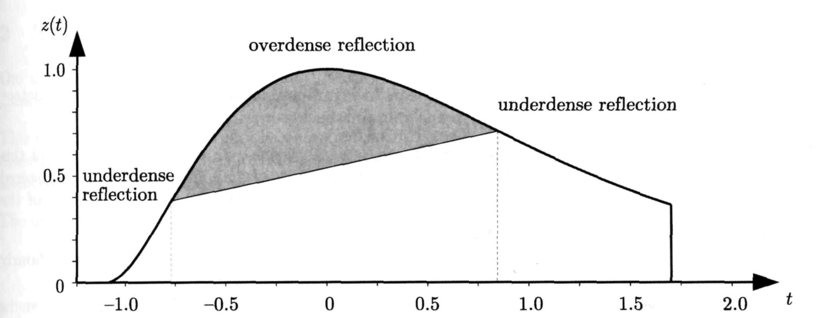

Рисунок 5 - Некоторые части следа метеора будут вести себя как

недоуплотненные следы, в то время как в районе максимума ионизации

отражения могут быть как и от переуплотненных. За счет влияния

начального радиуса и диффузии, границы будут большими

на больших высотах, более высокая электронная плотность

необходима для больших высот, чтобы отражения

были переуплотненными.

Литература
Белькович 0. И. (1971). Статистическая теория радиолокации метеоров.

Казанский Университет, Россия, 104 страницы.

Kaiser T. R. (1953). "Radio echo studies of meteoric ionization". Adv. Физика,
2, 495.

Manning L. A. (1953). "The strength of meteoric echoes from dense columns

". J. Atm. Terr. Физика, 4, 219-225.

Обработка радиолокационных наблюдений 2:
Спорадический фон, уровень регистрации, чувствительность радиолокационной станции

Метод нужен для того, чтобы определить и исключить спорадический фон из результатов радиолокационных наблюдений, направленных на изучение активности метеорного потока. Объясняется, как правильно установить верхний порог для регистрации метеоров. И, наконец, здесь рассматриваются два метода для определения чувствительности радарного оборудования.

1. Определение и исключение спорадического фона

Во время радиолокационных наблюдений метеоров невозможно отличить, принадлежит ли данный метеор спорадическому фону или какому–то определенному метеорному потоку.

Сложные радиолокационные системы с несколькими разнесенными приемными антеннами, конечно, могут быть использованы, но они слишком сложны и дороги в эксплуатации. Кроме всего прочего, такие сложные системы теряют приблизительно всех зарегистрированных метеоров, потому что не все требуемые параметры могут быть зарегистрированы для каждого метеора в таких системах.

Если мы хотим определить плотность потока метеорных тел $Q$, для этого мы должны знать часовое число метеоров, принадлежащих данному «потоку», а не число «потоков метеоров $+$ спорадических метеоров».

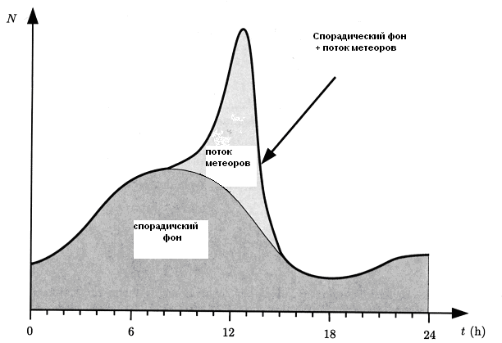

Рисунок 1. Наблюдаемый спорадический фон и поток метеорной активности изменяются в течение суток. Полное число $N$ наблюдаемых метеоров как сумма обоих.

Решая эту проблему, предположим, что спорадический фон не меняется сильно в течение нескольких последующих дней, но меняется медленно в течение года. Таким образом, мы можем сделать следующее:

- Выполнить наблюдения за несколько дней до и после активности метеорного потока, когда регистрируется только спорадический фон.

- Вычислить среднее часовое число метеоров спорадического фона для каждого часа суток до и после потоков.

- Сделать то же самое для каждого дня наблюдений, когда действует метеорный поток, используя для этих целей линейную интерполяцию для каждого часа дня.

- Для каждого часа дня активности метеорного потока вычесть часовые числа спорадического фона из наблюдаемых часовых чисел. В результате получим часовые числа потока.

Эти поправки необходимо сделать прежде, чем использовать наблюдательные данные для дальнейшей обработки методом, описание которого будет дано в дальнейшем.

2. Порог регистрации метеоров

Наша основная задача - определение плотности потока для потоковых метеоров $Q\left(m_{0}\right)$, т.е. число метеороидов с массой $m$ больше чем $m_{0}$.

Это определение напрямую основано на счете радиоэха. Для того чтобы избежать наблюдательной погрешности, надо с особой тщательностью выбрать порог системы, относящийся к приемнику, так, чтобы чувствительность системы была постоянной.

Наблюдаемая мощность $P_{\text{obs}}$ приемника вычисляется по формуле:
$$P_{\text{obs}}=\sqrt{P_{\text{met}}^{2}+P_{\text{MW}}^{2}}$$
$$\left(1\right)$$
где $P_{\text{met}}$ - мощность на входе приемника сигнала, отраженного от метеорного следа; $P_{\text{MW}}$ - мощность излучения Млечного пути и других астрономических радио источников (включая Солнце, Луну и планеты), которые имеют суточные изменения. На частотах, типично используемых для наблюдения метеоров шум приемника намного ниже шума Млечного Пути $P_{\text{MW}}$. Конечно, искусственный шум, такой как производимый электронными приборами или гармоники радиопередатчиков также могут быть источником шума. Наличие таких искусственных источников может создать трудности для установки соответствующего порогового уровня.

Мы измеряем $P_{\text{obs}}$, но для нас представляет интерес надежный счет метеоров с мощностью $P_{\text{met}}$ больше чем некоторый пороговый уровень$P_{\text{th}}$.

Если мы выбираем $P_{\text{th}}$ такой, чтобы он был в несколько раз выше$P_{\text{MW}}$, то для всех метеоров с мощностью $P_{\text{met}}<P_{\text{obs}}$, мы имеем:

$$P_{\text{obs}}≈P_{\text{met}}$$
$$\left(2\right)$$
Это означает, что если мы выбираем достаточно высокий порог, то для нас становятся безразличными суточные вариации $P_{\text{MW}}$, и мы можем использовать фиксированный порог регистрации. Мы будем пропускать более слабые метеоры, но мы выигрываем в том, что получаем надежный счет метеоров с $P_{\text{met}}>P_{\text{th}}$. Это проиллюстрировано на рисунке 2.

С цифровыми регистрируемыми системами и калиброванным приемником, мы можем вычислить $P_{\text{met}}$ из наблюдаемых $P_{\text{obs}}$ и $P_{\text{MW}}$, и соответственно решить, является ли сигнал $P_{\text{met}}$ более сильным, чем сигнал $P_{\text{th}}$. Но это показывает, что мы можем использовать более низкий порог $P_{\text{th}}$ и несколько более точный порог регистрации.

Если порог регистрации установлен (причем в виде напряжения на входе приемника; порог $U$ (в $В$) представлен формулой:
$$U=\sqrt{P_{\text{th}}R_{i}}$$
$$\left(3\right)$$
где $R_{I}$(в $\text{Ом}$) – входное сопротивление приемника. Для большинства коммерческих приемников это сопротивление равно $\text{50}$ $\text{Ом}$. Необходимо заметить, что уравнение (3) рассматривает мгновенную амплитуду и мощность на входе приемника. Часто рассматривается rms (среднеквадратичные значения) амплитуды и мощности. В этом случае уравнение читается следующим образом:
$$U=\sqrt{2P_{\text{th}}R_{i}}$$
$$\left(4\right)$$
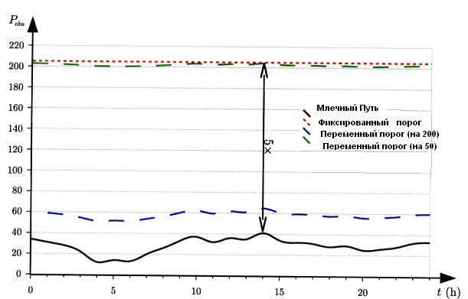

Рисунок 2. Два надежных способа для установления порога регистрации: вы
брать его значительно выше (здесь $5$ раз) чем максимальная мощность излучения с Млечного пути (из галактики) (фиксированный порог), или вычислить его, основываясь на текущей (в данный момент) мощности Млечного пути (переменный порог). Переменный порог, установленный (на $\text{200}$) показывает надежность выбора фиксированного порога.

Этот способ выбран для подсчета второго множителя в формулах, относящихся к полученным метеорной амплитуде и мощности. В течение лекции мы систематически используем первое уравнение. Заметьте, что многие наблюдатели имеют свой порог регистрации, изменяющийся динамически с шумом, и, например, выбирают порог в 5$σ$, где $σ$- rms шума. Хотя это и позволяет определить эхо метеора, который нужен на данный момент, при этом отсутствует контроль над эффективной чувствительностью приема и полученные подсчеты для метеора теряют свой смысл.

Чувствительность радиолокационной станции

Мы выбираем в качестве меры чувствительности РЛС следующую величину:
$$ξ_{C_{0}}=\frac{α_{C_{0}}}{α_{0}}$$
$\left(5\right)$
где $α_{0}$ - минимальная регистрируемая электронная линейная плотность метеорного следа в направлении максимума чувствительности лепестка радиолокационной антенны. Относительная const $α_{C_{0}}$ приблизительно равна переходу между недоуплотненными и переуплотненными следами.

Величина $α_{0}$ ($м^{−1}$) может быть найдена двумя способами. Первый метод основан на теории, использующей следующую формулу (Белькович, $\text{1971}$):
$$α_{0}=\frac{U_{\text{eff}}}{R_{0}}\sqrt{\frac{\text{32}π^{2}d_{0}^{3}}{λ^{3}R_{i}r_{e}^{2}G_{T}G_{R}P_{T}}}$$
$\left(6\right)$
где $d_{0}$ (в $м$) - расстояние от антенны РЛС до характеристической высоты $h_{0}$ в направлении максимальной чувствительности антенны, $G_{T}$ и $G_{R}$ - это усиление передающей и принимающей антенн в этом направлении (линейное, относительно изотропного излучателя в свободном пространстве или в космосе), $λ$ (в $м$) - длина волны радиолокатора, $P_{T}$ (в $\text{Вт}$) - мощность передатчика, и $R_{I}$ (в $\text{Ом}$) - входное сопротивление приемника. Фактор $R_{0}$ – есть значение $R_{θ}$ в направлении максимальной чувствительности антенны. $R_{θ}$ была введена в формуле ($5$) предыдущего раздела.

$U_{\text{eff}}$(в $В$) – эффективный уровень порога радиолокационного приемника. Он отличается от порога $U$ определенного в уравнении $\left(3\right)$, за счет таких различных эффектов, как коэффициент потери в антенном фидере, который очень трудно определить.

Столкнувшись с трудностью определения адекватных значений для $U_{\text{eff}}$, введем второй (более предпочтительный) метод оценки чувствительности РЛС, базирующийся на анализе наблюдаемого распространения амплитуд в двойном логарифмическом масштабе.

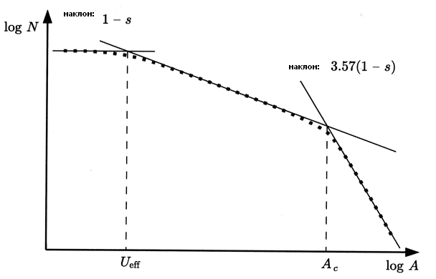

Рисунок 3. Интегральное распределение амплитуд радиоэха РЛС. Самая правая линейная часть соответствует переуплотненным радиоотражениям, тогда как эхо от недоуплотненных следов соответствует другой части графика, слева от $A_{C}$. Слева от $U_{\text{eff}}$ - предел чувствительности, график горизонтальный.

Интегральное распределение амплитуд метеорных радиоэха в двойном логарифмическом масштабе показано на рис.3. Минимальная регистрируемая электронная плотность $α_{0}$ может быть найдена из распределения амплитуд с помощью формулы (Белькович, $\text{1971}$; и Белькович, $\text{1988}$):
$$α_{0}=6∗{\text{10}}^{\text{13}}⋅\frac{U_{\text{eff}}}{A_{C}}{\left(0\text{.}\text{56}⋅\frac{I_{0}}{I_{U}}\right)}^{0\text{.}\text{39}/s−1}R_{0}^{−1\text{.}\text{.}\text{39}}$$
$$\left(7\right)$$
где $s$ – параметр распределения метеорных тел по массам; $I_{U}H$ и $I_{0}H$- средние толщины метеорных слоев для недоуплотненных и переуплотненных следов соответственно. Безразмерные высоты $I_{U}$ и $I_{0}$ вычисляются по следующим формулам (Белькович, $\text{1971}$; и Сулейманова, $\text{1999}$):
$$I_{U}={\left[0,\text{16}S+0,\text{67}(S−1,2){\left({\text{kr}}_{0}\right)}^{2}+0,\text{43}{Sθ}_{0}\right]}^{−0,5}$$
$$I_{0}=2,6{\left(S−0,1\right)}^{−0,5}$$
$$\left(8\right)$$
где $r_{0}$ - начальный радиус (в $м$), $k=\frac{2π}{λ}$ и угол $θ_{0}$ был введен уравнением $\left(6\right)$ предыдущей главы. Величина $s$ может быть найдена из наклона левой ветви распределения амплитуд: наклон равен $1−s$.

Эта формула была выведена для спорадических метеоров, значит только для спорадических метеорных радиоэхо. Следовательно, наблюдения для определения $α_{0}$ необходимо проводить в интервал времени, когда метеорный поток не наблюдаем.

Литература:

Belkovich Suleymanova (1999)

Белькович О. (1971). Статистическая теория радиолокации метеоров Издательство КГУ, Казань, 104 с.

Белькович О. (1988). Статистическая теория метеоров. Диссертация доктора физико-математических наук, Казань, 301 с.

Обработка радиолокационных наблюдений 2:
Определение плотности потока метеорных тел

Даны два метода для определения плотности потока метеорных тел Q (m₀) в метеорном потоке. В первом методе, рассматриваются все наблюдаемые метеоры, и решается задача путем вычисления величины собирающей поверхности в элементарном секторе в плоскости, приводя плотность потока в этом секторе к массе$m_{0}$, и интегрирование по всем направлениям плоскости эха. Второй метод использует число наблюдаемых переуплотненных метеоров с длительностью эха больше чем 1 секунда.

1 Определение плотности потока, с использованием всех наблюдаемых метеоров

1.1 Геометрия и подход к решению задачи
В этом разделе, мы хотим получить плотность потока метеорных тел $Q(m_{0})$ наблюдаемого метеорного потока. Для того, что бы это сделать, мы сначала должны вычислить число зарегистрированных метеоров в единицу времени (то есть часовое число), то есть то, что мы ожидаем при данных условиях для данного потока, соответствующего плотности потока метеороидов $Q(m_{0})$.
Все ионизированные следы метеоров данного метеорного потока параллельны. Следовательно, благодаря свойству зеркального отражения на метеорных следах, все отражающие точки метеоров от этого потока будут лежать в плоскости эха, нормальной к вектору скорости метеорных тел (или направлению на радиант) и проходящей через точку, где находится радар, как показано на рисунке 1. Конечно, отражающие точки метеора должны также располагаться в метеорном слое в атмосфере.
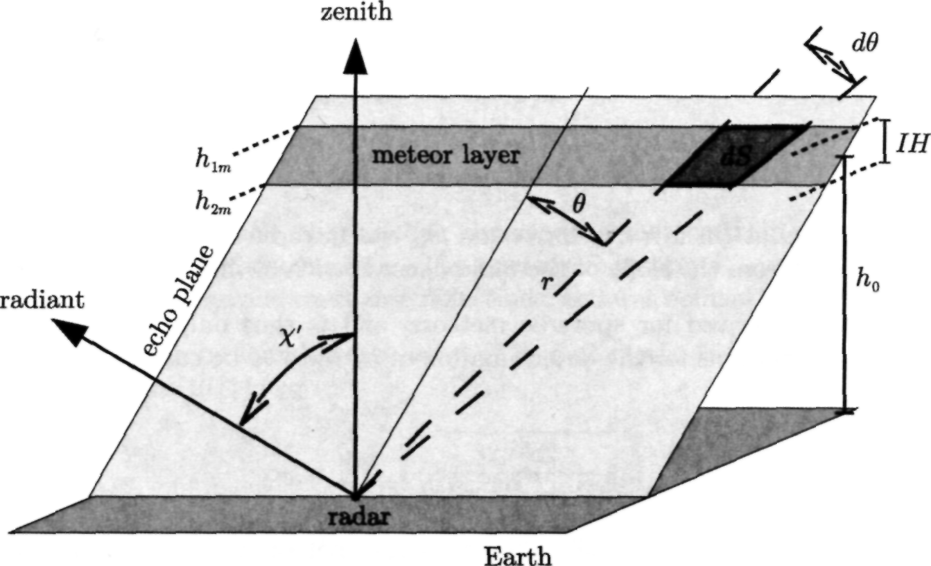
Рисунок 1 - Геометрия, используемая для текущих вычислений. Рисунок показывает положения радара, направление зенит, направление радианта потока, плоскость эха (перпендикуляр к направлению на радиант), зенитный угол $χ^{'}$относительно зенита в точке радара, метеорный слой которого пересекает плоскость эха, характеристическую высоту $h_{0}$ метеорного слоя, толщина метеорного слоя I H, и r, θ, И dθ определяющую площадку области dS в плоскости эха.

Мы начнем, рассматривать область пересечения бесконечно малого сектора в плоскости эха (заданной dθ на рисунке 1), и метеорного слоя в атмосфере: площадку dS. Мы начнем вычисление площади этой области, вычислим число dN метеоров потока зарегистрированных в единицу времени в этой площадке в случае плотности потока метеорных тел $Q(m_{0})$, и добавим число метеоров для всех этих секторов (это означает, что мы будем интегрировать по всем углам θ), для того чтобы в конечном итоге получить полное число N зарегистрированных метеорных потоков соответствующие $Q(m_{0})$.

1.2 Поверхность области dS в направлении $ϑ$

Первый шаг этого вычисления площади собирающей площадки dS изображенной на рисунке 1. Мы знаем что

$d^{2}s=\text{rdrd}ϑ$ (1)

является бесконечно малой областью, определяемой величинами r, dr, $ϑ$ и $dϑ$.
---------------------------------------------------------------------------------------------------------------
Так как
(2)

где h_{0x} - характеристическая высота для наблюдаемого потока, исправленная для зенитного угла χ в отношении к зениту в точке отражения, как введено в разделе 3 на странице (?), и
(3)

Мы можем написать:
(4)

Мы теперь должны интегрировать по dh по всему метеорному слою, для того чтобы получить площадь dS в области описанной сектором dθ во всем метеорном слое:
(5)

Метеорный слой, рассматриваемый в этом уравнении, однако, зависит от массы метеороида. Поэтому будем рассматривать только потоковые метеоры с массами между m и m + dm. Все потоковые метеоры с одной и той же массой (так же имеющие равные углы зенита χ', скорость v, и плотность ρ) будут иметь ту же самую максимальную ионизацию с линейной электронной плотностью α_{max} при высоте h_{max,} и при той же самой начальной высоте h_{1m =} h₀ + Ht_{1m} и конечной h_{2m} = h₀ + Ht_{2m.}

Для этой массы m, мы, таким образом, получаем значение dS:

(6)

Если мы хотим вычислить среднюю величину dS для всех масс между m₀ и , мы должны вычислить
(7)
Где p(m) было приведено в уравнении 2 на странице (?). Отсюда:
(8)

Теперь мы можем определить интеграл в этом уравнении как среднюю толщину метеорного слоя I. t_{1m} - t_{2m} вертикальная длина метеорного следа с массой m, что означает, что I – средняя вертикальная длина метеоров с массами, большими, чем m₀. Выбирая m₀ и обеспечивая наблюдения соответствующего начала метеора и высоты конца, мы можем вычислить I опытным путем. Это приводит к уравнениям 8 на странице (?) для I_{o} и I_{u}, и уравнение 54 для I_{T}

1.3 Число dN зарегистрированных потоковых метеоров в секторе dθ

При радиолокационных наблюдениях, направление на радиант перпендикулярно площадке dS. Число потоковых метеоров зарегистрированных в бесконечно малом секторе dθ есть площадка dS, умноженная на плотность потока, соответствующая метеорам, с минимальной регистрируемой линейной электронной плотностью α_{θ} в их точке отражения, в направление θ.
Для потокового метеора с массой m, мы можем найти линейную электронную плотность α, соответствующую максимальной линейной электронной плотности α_{max} ионизированного следа, созданного этим метеорным телом, когда оно входит в атмосферу вертикально. Мы знаем что Q (α) = Q (m). Так как метеорный поток входит в атмосферу под углом χ к зениту выше отражающей точки, потоковый метеороид с такой же массой m производит максимальную линейную электронную плотность α∙cos χ

Теперь рассмотрим потоковый метеороид с минимальной регистрируемой линейной электронной плотностью α_{θ} в его точке отражения. Этот метеор имел бы линейную электронную плотность a_{θ}∙cos⁻¹χ в его отражающей точке, если бы он вошел в атмосферу вертикально. Следовательно, Q(a_{θ}·cos⁻¹χ) плотность потока, соответствующая метеорным телам, которые создают линейную электронную плотность α_{θ} в точке отражения в направлении θ и следовательно,

(9)

Из уравнения 3 на странице (?), мы выводим

(10)
Теперь мы можем установить отношения между Q(a_{θ}·cos⁻¹ χ) и Q(m₀). пусть m₀ соответствует электронной плотности линии α_{m0}. Используя уравнение 3 на странице (?) снова, мы находим
(11)
(12)

где мы использовали α₀, минимальную регистрируемую линейную электронную плотность в направлении максимальной чувствительности антенны. Это позволит нам позже привести ξ_{со} к чувствительности радара введенный в раздели 3 на странице(?).

Теперь мы можем вычислить число потоковых метеоров множеств dN зарегистрированных в единицу времени в бесконечно малом секторе dθ:
(13)
-----------------------------------------------------------------------------------------------------------------

1.4 Приведение к минимальной регистрируемой линейной электронной плотности α₀, и интегрирование по всем направлениям θ в плоскости эха.
Теперь следующий шаг - интегрирование уравнения 13 по углу θ в плоскости эха. Мы не можем однако выполнить эту операцию сразу же, поскольку чувствительность антенны изменяется как функция угла θ. В соответствии с направлением, минимальная регистрируемая линейная электронная плотность $α_{θ}$ изменяется так же как и вероятность регистрирования недоуплотненных и переуплотненных метеорных следов.

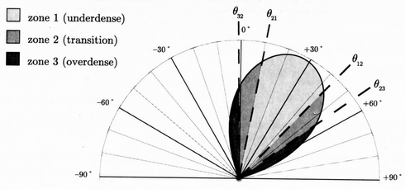

рисунок 2 - три метеорных зоны внутри диаграммы направленности антенны. Коэффициенты усиления антенны G = G_{T} = G_{R} заданны как функции угла θ.

Чтобы учесть это, мы делим плоскость эха на три зоны, как показано на рисунке 2. В первой зоне, минимальная регистрируемая линейная электронная плотность α_{θ} соответствует недоуплотненным метеорным следам, то есть, α_{θ} <α_{c} (α_{c} приведено в формуле 27 на странице(?)), и большинство наблюдаемых метеоров будут недоуплотненными. Вторая зона имеет $α$ α_{θ ≈} α_{c} и относится к переходной области между недоуплотненными и переуплотненными следами. Третий соответствует переуплотненным метеорным следам, то есть, α_{θ} > α_{c}. Все метеорные следы, наблюдаемые в этой зоне, являются переуплотненными.
В каждой из этих зон, мы определим вариацию α_{θ} как функцию θ, чтобы привести число наблюдаемого эха в данном направлении к нашей минимальной массе m₀. Мы обработаем эти зоны отдельно, чтобы сосчитать их общее зарегистрированное число метеоров N₁, N₂ и N₃, и затем сосчитаем общее количество зарегистрированных метеоров N = N₁ + N₂ + N₃.

1.4.1 Предварительные вычисления

Вспомним уравнение 3 на странице (?) и уравнение 4 на странице (?):

$A_{u1\text{max}}=α_{g\text{01}}⋅R_{θ}⋅F$
где

$F=\sqrt{\frac{R_{i}⋅λ^{3}⋅P_{T}⋅G_{T}⋅G_{R}}{\text{32}⋅π^{4}⋅d^{3}}}$
в направлении отражающей точки.

Рассмотрим две эквивалентные системы координат для определения направления на небесной сфере. Азимут φ (относительно направления максимального усиления антенны) и угол возвышения δ диаграмм направленности $G_{T}$ и $G_{R}$. Однако, когда рассматриваем параметры относящиеся к данному метеорному потоку, то проще использовать зенитный угол $χ$ радианта потока относительно зенита в точке радиолокатора и угол в плоскости эха θ. Переход от одной системы координат к другой показан в следующем уравнении:
$δ=\text{arcsin}\left(\text{sin}χ⋅\text{cos}θ\right)$
$ϕ=\text{arctan}\left(\frac{\text{tan}θ}{\text{cos}χ}\right)+A_{r}−A_{a}+π⋅\text{sgn}⋅\left(A_{r}−A_{a}\right)$
где $A_{a}$ – это азимут направления максимума диаграмм направленности антенны радара, и $A_{τ}$ азимут радианта.
F изменяется как функция углов $δ$ и $ϕ$:
$F_{θ}$ = F(δ,φ) = $C⋅\sqrt{{\text{sin}}^{3}δ⋅G_{T}⋅\left(δ,ϕ\right)⋅G_{R}⋅\left(δ,ϕ\right)}$
где δ и φ угол возвышения и азимут отражающей точки, $G_{T}$ (δ,φ) и $G_{R}$ (δ,φ) усиления диаграммы направленности антенн передатчика и приемника относительно изотропного излучателя в свободном пространстве, C константа, соответствующая значению $F(δ,ϕ)=1$ в направлении максимума усиления антенны. Обычно для передатчика и приемника радиолокатора используется одна и та же антенна, т. е. $G_{T}$ ( δ,φ ) = $G_{R}$ (δ,φ ).

Теперь определим $f\left(χ⋅θ\right)$ как
$$f\left(χ⋅θ\right)=\frac{F_{θ}}{F_{o}}=C⋅\sqrt{{\text{sin}}^{3}δ⋅G_{T}\left(δ,γ\right)⋅G_{R}\left(δ,γ\right)}$$

где $F_{0}$ это величина F в направлении максимально чувствительной антенны, и $C^{'}$ выбрано таким образом, что $f\left(χ,θ\right)=1$ в направлении максимального чувствительного радара.

В конце концов, если U это пороговый уровень приемника радиолокатора, $α_{o}$ минимальная регистрируемая электронная линейная плотность в направлении максимальной чувствительности радара, то мы имеем:
$U=α_{o}⋅g_{o1}⋅R_{o}⋅E_{o}$,
где $R_{o}$ соответствует направлению максимальной чувствительности антенны. Это означает, что $α_{o}$ соответствует отражению от недоуплотненного следа в направлении максимальной чувствительности антенны.
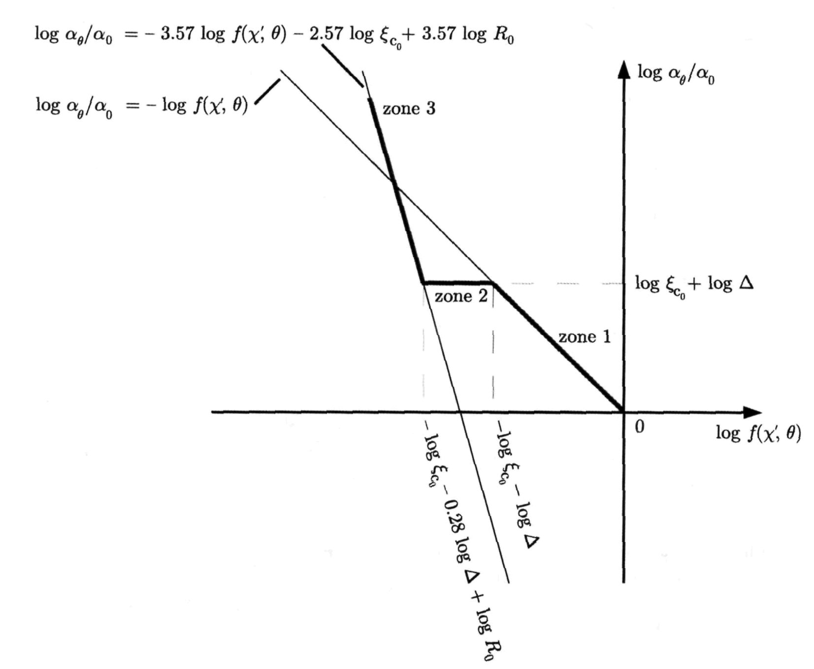

Рис. 3 Изменение $\text{log}f\left(χ⋅θ\right)$, как функция от $\text{log}α_{θ}α_{o}$ для трех метеорных зон, для $R_{θ}=R$. $f\left(χ^{'},θ\right)$. Показывает геометрическую зависимость амплитуды метеорного эха относительно электрической плотности в бесконечно малом секторе $dθ$. Всевозможные уравнения в графическом пояснении в тексте.

1.4.2 Зона 1

В первой зоне, минимальная регистрируемая электронная линейная плотность $α_{o}$ соответствует недоуплотненному метеорному следу. Используя уравнение 27 на странице 33, мы получаем запись:
$$α_{θ}≤α⋅1\text{.}5\left(1+{\left({kτ}_{o}\right)}^{2}+θ_{o}\right)=α_{\text{co}}⋅Δ$$
где ∆ определяется как $1\text{.}5\left(1+{\left({kτ}_{o}\right)}^{2}+θ_{o}\right)$. Делим его на $α_{o}$, отсюда следует:
$$\frac{α_{θ}}{α_{o}}≤\frac{α_{\text{co}}}{α_{o}}⋅Δ=ξ⋅Δ$$

Рассматривая уравнение 19 и
$U=α_{o}⋅g_{o1}⋅R_{θ}⋅F_{θ}$
Мы получаем:
$$\frac{α_{θ}}{α_{o}}=\frac{F_{o}⋅R_{O}}{F_{α}⋅R_{θ}}=f^{−1}\left(χ^{'},θ\right)\frac{R_{o}}{R_{θ}}$$
Это отношение справедлива для зоны 1, показано в фигуре 3.

Комбинация уравнения 21 и 23 дает нам последующую границу для зоны 1:
$$f^{−1}\left(χ^{'},θ\right)≤ξ_{\text{co}}⋅Δ⋅\frac{R_{θ}}{R_{o}}$$
Эта граница зоны 1 так же показано в фигуре 3. Заметим что $1≤f^{−1}\left(χ^{'},θ\right)$ всегда больше или равно $F_{θ}$.
Если мы заменим уравнение 23 в уравнении 13, мы получим

${\text{dN}}_{1}=Q\left(m_{o}\right)f^{s−1}\left(χ^{'},θ\right){\left(\frac{α_{\text{mo}}}{α_{o}}\right)}^{s−1}\left(\frac{R_{θ}}{R_{o}}\right)\frac{h_{\text{ox}}I_{u}H⋅{\text{cos}}^{s−1}χ}{{\text{sin}}^{2}χ^{'}{\text{cos}}^{2}θ}dθ$

Мы сейчас проинтегрируем это выражение:

$$N_{1}=\int_{θ_{\text{21}}}^{θ_{\text{12}}}{{\text{dN}}_{1}=Q\left(m_{0}\right){\left(\frac{α_{\text{mo}}}{α_{o}}\right)}^{s−1}\frac{h_{\text{ox}}}{R_{o}^{s−1}{\text{sin}}^{2}χ^{'}}\int_{θ_{\text{21}}}^{θ_{\text{12}}}{\frac{f^{s−1}\left(χ^{'},θ\right)R_{θ}^{s−1}{\text{cos}}^{s−1}χ}{{\text{cos}}^{2}θ}dθ}}$$

где $θ_{\text{21}}$ и $θ_{\text{12}}$ границы угла зоны 1 показано в фигуре 2. Они решении уравнения $f^{−1}\left(χ^{'},θ\right)≤ξ_{\text{co}}⋅Δ⋅\frac{R_{θ}}{R_{o}}$

1.4.3 Зона 2

Рассудим почему мы имеем область перехода между переуплотненными и недоуплотненными метеорами, это то, что коэффициент отражения переуплотненных метеоров $g_{\text{02}}$ ниже чем тот же недоуплотненного метеора $g_{\text{01}}$. Это приводит к ступеньке в фигуре 2.

Граничные условия для зоны 2, переходная зона между недоуплотненными и переуплотненными метеорами выводится из условии зоны 1 и 3, данный в уравнении 24 и 41:
$$ξ_{\text{co}}⋅Δ⋅\frac{R_{θ}}{R_{o}}≤f^{−1}\left(χ^{'},θ\right)≤ξ_{\text{co}}⋅Δ^{0\text{.}\text{28}}⋅R_{o}^{−1}$$

Для метеоров в этой зоне, мы имеем

$$α_{θ}=α_{\text{co}}⋅Δ$$

или разделим на $α_{o}$
$$\frac{α_{θ}}{α_{0}}=\frac{α_{\text{co}}}{α_{o}}=ξ_{\text{co}}⋅Δ$$

Если мы подставим это в уравнение 13, мы получим
${\text{dN}}_{2}=Q\left(m_{o}\right){\left(ξ_{\text{co}}⋅Δ\right)}^{1−s}{\left(\frac{α_{\text{mo}}}{α_{o}}\right)}^{s−1}\frac{h_{\text{ox}}I_{u}{\text{cos}}^{s−1}χ}{{\text{sin}}^{2}χ^{'}{\text{cos}}^{2}θ}dθ$
Мы сейчас интегрируем это выражение:

$$N_{2}=\int_{θ_{\text{32}}}^{θ_{\text{21}}}{{\text{dN}}_{2}+\int_{θ_{\text{12}}}^{θ_{\text{23}}}{{\text{dN}}_{2}=Q\left(m_{o}\right){\left(ξ⋅Δ\right)}^{1−s}{\left(\frac{α_{m0}}{α_{o}}\right)}^{s−1}\frac{h_{\text{ox}}I_{u}H}{{\text{sin}}^{2}θ}\left[\int_{θ_{\text{32}}}^{θ_{\text{21}}}{\frac{{\text{cos}}^{s−1}χ⋅dθ}{{\text{cos}}^{2}θ}+\int_{θ_{\text{12}}}^{θ_{\text{23}}}{\frac{{\text{cos}}^{s−1}χ⋅dθ}{{\text{cos}}^{2}θ}}}\right]}}$$

где $θ_{\text{32}},θ_{\text{21}},θ_{\text{12}}$ и $θ_{\text{23}}$ граница угла трансляции между зонами 1 и 2 так как в фигуре 2. $θ_{\text{23}}$и $θ_{\text{32}}$ является решение уравнения $f^{−1}\left(χ^{'},θ\right)≤ξ_{\text{co}}⋅Δ^{0\text{.}\text{28}}⋅R_{o}^{−1}$, от сюда можем вывести фигуры 3. Соответствующие расчеты для этого условия дается в секции 1.4.4.

1.4.4. зона 3.

В зоне 3 регистрируются только переуплотненные метеоры. Из формулы 8 на странице мы имеем:
$U=α_{θ^{\frac{1}{4}}}⋅g_{\text{02}}F_{θ}$. (32)
Объединяя с формулой 19, получим уравнение:
${\left(\frac{α_{θ}}{α_{0}}\right)}^{\frac{1}{4}}=α_{0^{\frac{3}{4}}}\frac{g_{\text{01}}}{g_{\text{02}}}R_{0}\frac{F_{0}}{F_{θ}}$. (33)
Так как в соответствии с формулой 20 на странице
$α_{с_{0}}={\left(\frac{g_{\text{02}}}{g_{\text{01}}}\right)}^{\frac{4}{3}}$, (34)
мы видим что
${\left(\frac{α_{θ}}{α_{0}}\right)}^{\frac{1}{4}}=α_{0^{\frac{3}{4}}}⋅α_{{с_{0}}^{−\frac{3}{4}}}R_{0}\frac{F_{0}}{F_{θ}}$, (35)
и, следовательно, мы делаем вывод что
$\frac{α_{θ}}{α_{0}}=ξ_{с_{0}}^{−3}R_{0}^{4}f^{−4}\left(χ\text{',}θ\right)$. (36)
Принимая во внимание другие эффекты (т.е. то что переуплотненные метеоры имеют тенденцию испаряться на низких высотах, то расстояние между антенной и отражающей точкой также имеет тенденцию уменьшаться) мы находим несколько отличную эмпирическую формулу (Белькович 1971г.):
$\frac{α_{θ}}{α_{0}}=ξ_{с_{0}}^{−2,\text{57}}R_{0}^{3,\text{57}}f^{−3,\text{57}}\left(χ\text{',}θ\right)$. (37)
Это отношение показано на рисунке 3, представленной переуплотненными метеорами в зоне 3.
Если мы подставим его в уравнение 13, мы получим:

${\text{dN}}_{3}=Q\left(m\right){\left(\frac{α_{m_{0}}}{α_{0}}\right)}^{s−1}\frac{h_{0_{χ}}I_{0}H{\text{cos}}^{s−1}χ}{{\text{sin}}^{2}χ{\text{'cos}}^{2}θ}ξ_{c_{0}^{2,\text{57}(s−1)}}R_{0^{−3,\text{57}(s−1)}}\left(χ\text{',}θ\right)dθ$ (38)

Проинтегрируем это выражение:

$\begin{aligned}N_{3}=\int_{−\frac{π}{2}}^{θ_{\text{32}}}{{\text{dN}}_{3}}+\int_{θ_{\text{23}}}^{\frac{π}{2}}{{\text{dN}}_{3}}=Q\left(m_{0}\right){\left(\frac{α_{m_{0}}}{α_{0}}\right)}^{s−1}\frac{h_{0_{χ}}I_{0}H}{{\text{sin}}^{2}χ'}ξ_{c_{0}^{2,\text{57}(s−1)}}R_{0^{−3,\text{57}(s−1)}} \\ \left[\int_{−\frac{π}{2}}^{θ_{\text{32}}}{\frac{f^{3,\text{57}(s−1)}\left(χ\text{',}Q\right){\text{cos}}^{s−1}χdθ}{{\text{cos}}^{2}θ}+\int_{θ_{\text{23}}}^{\frac{π}{2}}{\frac{f^{3,\text{57}(s−1)}\left(χ\text{',}θ\right){\text{cos}}^{s−1}χdθ}{{\text{cos}}^{2}θ}}}\right]\end{aligned}$ (39)

где $θ_{\text{23}}$ и $θ_{\text{32}}$ граничные углы зоны 3. Они определяются из условия для зоны 3, которое выводится из рисунка 3:

$−3,\text{57}\text{log}f\left(χ\text{',}θ\right)−2,\text{57}\text{log}ξ_{c_{0}}+3,\text{57}\text{log}R_{0}\text{log}ξ_{c_{0}}+\text{log}Δ$. (40)

Это дает:

$f^{−1}\left(χ\text{',}θ\right)≥ξ_{c_{0}}Δ^{0,\text{28}}R_{0^{−1}}$. (41)

1.4.5. Заключение
Число зарегистрированных потоковых метеоров $N=N_{1}+N_{2}+N_{3}$. Если мы знаем $N$ из наблюдений (после того как исключили спорадический фон) мы можем сосчитать остальные параметры по формулам 26, 31 и 39 и, подсчитав их мы можем высчитать плотность потока $Q\left(m_{0}\right)$ метеоров с массой больше $m_{0}$.

2 Определение плотности потока с использованием часового числа радиоэхо от переуплотненных метеорных следов

Выше мы рассмотрели определение плотности потока метеорных тел по всем зарегистрированным радиоэхо с амплитудой больше чем пороговый уровень приемника радиолокатора. Эти эхо в большинстве своем принадлежат к 1 зоне антенны, то есть соответствуют недоуплотненным метеорным следам.
Мы можем также попытаться найти плотность потока $Q$ из числа радиоэхо, принадлежащим только переуплотненным метеорным следам. Для радиолокаторов с $λ<\text{10}м$ это эхо длительностью $T>1$ сек. Часовые числа таких эхо значительно меньше, чем числа всех зарегистрированных эхо, таким образом, мы теряем точность определения $Q$. Однако мы выигрываем, потому что число наблюдаемых метеоров меньше зависит от диаграммы направленности антенны, а также количество параметров, которые необходимо определять, значительно меньше.
Необходимо заметить, что прежде чем начать вычисления потока, спорадический фон метеорных эхо должен быть исключен, как это показано на странице ***.
Длительность Т радиоэха от переуплотненных метеорных следов определяется как (см. формулу 17 на стр. ):

$T=4r_{e}τ_{T}α_{T}⋅\text{cos}χ−τ_{T}\left({\left({\text{kr}}_{0T}\right)}^{2}+θ_{ϑT}\right)$ (42)

где $r_{e}=2\text{.}\text{81}×{\text{10}}^{−\text{15}}$ м⁻¹ - классический радиус электрона, $τ_{T}$ время спада на высоте отражающей точки, и $α_{T}⋅\text{cos}χ$ линейная электронная плотность следа с зенитным углом радианта $χ$, $α_{T}$ - линейная электронная плотность следа того же метеороида, который вошел бы в атмосферу вертикально. $r_{0T}$ и $θ_{ϑT}$- величины $r_{0}$ и $θ_{θ}$ на высоте отражающей точки, а для $θ$ - еще и в секторе под углом $ϑ$.
Допустим $α_{0_{T}}$ минимальная электронно-линейная плотность следа, которая может обеспечить длительность эха $T_{0}=1$, при $χ=0$.
Мы получим:
$T_{0}=4r_{e}τ_{0T}α_{0T}−τ_{0T}\left({\left({\text{kr}}_{0T}\right)}^{2}+θ_{ϑT0}\right)$, (43)
где $τ_{0T}$, $r_{0_{0T}}$ и $θ_{θ_{0T}}$ время спада, начальный радиус и величина $θ_{θ}$ - высота точки отражения в этом случае. Ясно что для максимальной продолжительности, $τ_{0T}$ должно быть большим, что означает что отраженная точка расположена ниже в атмосфере. Вместо размера $τ_{0T}$, мы можем взять типичную величину для нее, т.е. использовать видео наблюдение (см. рисунок 2 на стр. ).
Выбирая $T=T_{0}$ и объединяя выражения 42 и 43, мы получим:
$\frac{α_{T}}{α_{0T}}=\frac{τ_{0T}}{τ_{T}}⋅{\text{cos}}^{−1}χ⋅\frac{T+τ_{T}\left[({\text{kr}}_{T})^{2}+θ_{ϑT}]\right]}{T_{0}+τ_{0T}[({\text{kr}}_{0T})^{2}+θ_{ϑT0}]}$ . (44)
Поскольку $T$ и $T_{0}$ на 2 – 3 порядка меньше чем $τ_{T}[({\text{kr}}_{T})^{2}+θ_{ϑT}]$ и $τ_{0T}[({\text{kr}}_{0T})^{2}+θ_{ϑT0}]$, то ими можно пренебречь, тогда
$\frac{α_{T}}{α_{0T}}≈\frac{τ_{0T}}{τ_{T}}⋅{\text{cos}}^{−1}χ$, (45)
Или воспользовавшись выражением 2 на стр. :
$\frac{α_{T}}{α_{0T}}=\frac{D_{T}}{D_{0T}}⋅{\text{cos}}^{−1}χ=\frac{p_{0T}}{p_{T}}⋅{\text{cos}}^{−1}χ$, (46)
где $D_{T}$ и $D_{0T}$ коэффициенты амбиполярной диффузии и $p_{T}$ и $p_{0T}$ давление атмосферы на высоте $h_{T}$ и $h_{0T}$ соответствующие $τ_{T}$ и $τ_{0T}$.
Воспользовавшись выражением (3) на стр.*** мы получим:
$\frac{p_{0T}}{p_{T}}≈\frac{\text{exp}\left(\frac{−h_{0T}}{H}\right)}{\text{exp}\left(\frac{−h_{T}}{H}\right)}=\text{exp}\left(\frac{h_{T}−h_{0T}}{H}\right)$. (47)
$α_{T}$ и $α_{0T}$ являются максимумами электронно-линейной плотности, так что мы можем использовать формулы 15 и 16 на стр.*** . Т.к. мы рассматриваем переуплотненные метеоры, мы должны использовать формулу для $m>m_{k}$. Опорный метеор (обозначим $α_{0T}$) вертикальный, но другой ($α_{T}$) – нет. В результате мы получим:
$\frac{p_{0T}}{p_{T}}≈{\left(\frac{α_{0T}}{α_{T}}\right)}^{13}⋅{\text{cos}}^{{}^{−13}}χ$. (48)
В результате из формул 46 и 48 мы имеем:
$\frac{α_{T}}{α_{0T}}={\text{cos}}^{−1}χ$ (49)
Теперь мы можем вычислить плотность падающего потока метеороидов с длительностями эха$T≥1$с. для площадки dS, которая показана на рис.1.
Мы знаем, что наблюдаемое число ${\text{dN}}_{T}$ метеоров с длительностью более 1с., пересекающих площадку dS, равно:
${\text{dN}}_{T}=Q(α_{T})⋅\text{dS}$ (50)
Где по аналогии с формулой (5), мы знаем что
$\text{dS}=\frac{h_{0T}I_{T}\text{Hd}ϑ}{{\text{sin}}^{2}χ{\text{cos}}^{2}ϑ}$. (51)
Таким образом, по аналогии с равенством (13) можно записать:
${\text{dN}}_{T}=Q\left(m_{0}\right){\left(\frac{α_{T}}{α_{0T}}\right)}^{s−1}{\left(\frac{α_{0T}}{α_{m_{0}}}\right)}^{1−s}\frac{h_{0T}I_{T}H}{{\text{sin}}^{2}χ{\text{cos}}^{2}ϑ}dϑ$. (52)
Использую формулу (49) и интегрируя ее по плоскости эха получим:
$N_{T}=Q\left(m_{0}\right){\left(\frac{α_{m_{0}}}{α_{0T}}\right)}^{s−1}\frac{h_{0T}I_{T}H{\text{cos}}^{s−1}χ}{{\text{sin}}^{2}χ}\int_{ϑ_{1T}}^{ϑ_{2T}}{\frac{dϑ}{{\text{cos}}^{2}ϑ}}$, (53)
где (Белькович, 1988)
$I_{T}=2\text{.}\text{45}{\left(s−0\text{.}1\right)}^{−0\text{.}5}$, (54)
$I_{T}H$ это толщина метеорного слоя, соответствующего отражениям с длительностью не меньше $T=1$ с. Пределы интегрирования $θ_{1T}$ и $θ_{2T}$ должны быть найдены из условия что амплитуда эха выше порогового уровня, т.е. $α_{T}≥α_{ϑ}$ или (см. формулу 37):
$\frac{α_{T}}{α_{0}}≥\frac{α_{ϑ}}{α_{0}}=ξ_{c0}^{−2\text{.}\text{57}}R_{0}^{3\text{.}\text{57}}f^{−3\text{.}\text{57}}\left(χ,ϑ\right)$. (55)
Отсюда следует вывод что углы $ϑ_{1T}$ и $ϑ_{2T}$ есть корни уравнения
$α_{T}=α_{0}ξ_{c0}^{−2\text{.}\text{57}}R_{0}^{3\text{.}\text{57}}f^{−3\text{.}\text{57}}\left(χ\text{',}ϑ\right)$. (56)
Необходимо отметить, что показанное выше приближение соответствует только зеркальным радиоэхо от переуплотненных метеорных следов. Незеркальные отражения, или рассеяние на следах после того как они будут искажаться ветром, не рассматриваются. Это не является проблемой для метеорных потоков со скоростями меньше 45-50 км/ч (таких как Геминиды и Квандратиды). В этих случаях высоты следов меньше 100 км и процесс прилипания свободных электронов к нейтральным молекулам атмосферы ограничивает длительность эха. Эхо исчезает до того момента, когда след мог бы быть значительно искривлен ветром. В Энгельгартовской астрономической обсерватории проводится работа, целью которой является обработка наблюдений потока Эта-Акварид. Уже есть неплохие готовые результаты, так что, похоже, и эта проблема будет решена.

Литература
Белькович О.И. (1971). Статистическая теория радиолокации метеоров. Из-во КГУ.
104 с.
Белькович О.И. (1988). Статистическая теория метеоров. Дисс. на соиск. Д. ф.-м.н.
302 с.

Обработка радиолокационных наблюдений 3:
Расчет плотности потока метеороидов и параметра s

Показано, как практически сделать расчет параметра s и плотностей потока метеороидов $Q_{\text{all}}(m_{0})$ и $Q_{T}(m_{0})$ по результатам радиолокационных наблюдений. Этот метод проиллюстрирован на результатах многолетних радиолокационных наблюдений метеорного потока Геминид.

- Алгоритм для расчета параметра s распределения метеорных тел по массам

Величина параметра s которая должна быть использована в формулах для подсчета плотности потока метеороидов, может быть найден разными методами, например из распределения амплитуд радиоэха (смотри рисунок 3 на стр. ), или из распределения длительностей радиоэха (Белькович 1971; Белькович 1988). В этом случае, формулы для распределения амплитуды и длительности эха были выведены и с учетом случайных положений отраженных точек на ионизированных следах метеора. Предыдущие подходы (Кайзер 1953) из формулы выводились в предположении, что точки отражения совпадают с точками максимальной ионизации.
Проблема при использование наблюдений простого радара в том, что мы не можем различать эхо потоковых метеоров от спорадического фона эх. Так вышеупомянутая техника страдает от спорадического загрязнения. Вот почему мы предположили другой путь определения величины s, который представлен на рисунке 1 и объяснен ниже.
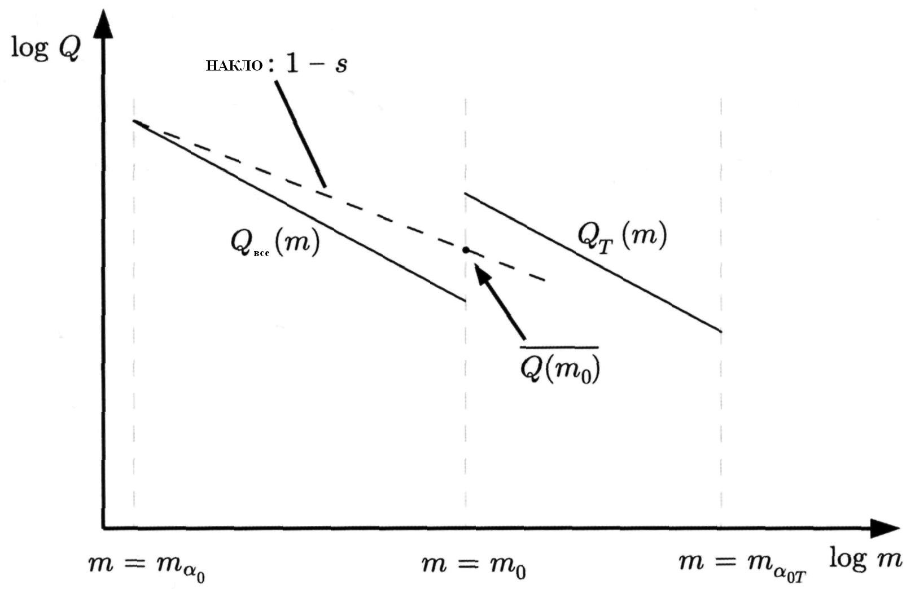
Рис. 1.- Итерационный метод для определение величины параметра s из $Q_{\text{все}}\left(m_{α0}\right)$ и $Q_{T}\left(m_{α0T}\right)$. Оба значения плотности потока, были получены из подсчетов чисел метеорных, и таким образом очищенных от загрязнения спорадического фона. Принимая выбранный параметр s, обе плотности потока пересчитывается к массе $m_{0}$. Среднее значения потока для массы $m_{0}$ дает улучшенную оценку параметра s, которая используется как исходная точка для нового приближения.
Обратим внимания, прежде чем примененить данный метода, мы должны исключить спорадический фон из наблюдаемых числового числа метеора, как для полного числа метеоров, так и для числа метеоров длительностью более 1 секунды.
Алгоритм состоит из следующего:
- Выберите начальную величину для s, например s=2.
- Вычислите $Q_{\text{все}}\left(m_{α0}\right)$ (секция 1стр. ) и $Q_{T}\left(m_{α0T}\right)$(секция 2 стр. )
- Приведите $Q_{\text{все}}\left(m_{α0}\right)$ и $Q_{T}\left(m_{α0T}\right)$ к общей минимальной массе метеороида $m_{0}={\text{10}}^{−3}$г , используя уравнения 3 (страница ), для того чтобы получить $Q_{\text{все}}\left(m_{α0}\right)$ и $Q_{T}\left(m_{α0T}\right)$.
- Вычислите среднюю плотность потока для $m=m_{0}$:
$\overline{Q\left(m_{0}\right)}=\frac{Q_{\text{все}}\left(m_{0}\right)+Q_{T}\left(m_{0}\right)}{2}\text{.}$ (1)
5. Вычислите коэффициент наклона s-1, как показано на рисунки 1:
$s−1=\frac{\text{log}Q_{\text{все}}\left(m_{α0}\right)−\text{log}\overline{Q\left(m_{0}\right)}}{\text{log}m_{0}−\text{log}m_{α0}}$ (2)
6. Повторяйте процедуру с 2 шага до тех пор пока $\left|Q_{\text{все}}\left(m_{0}\right)−Q_{T}\left(m_{0}\right)\right|≤δ$, где $δ$желаема точность.

2 Алгоритм для вычисления плотности потока потоковых метероидов Q.
Теперь мы должны описать вычисление потока плотностей $Q_{\text{все}}\left(m_{α0}\right)$ и $Q_{T}\left(m_{α0T}\right)$ на практике, т.е., как мы можем выполнить шаг 2 в раздели 1.

2.1. Шаг 1: Определение $h_{\text{Oo}}$ и $h_{\text{OT}}$ для вертикального метеора.
Для того чтобы вычислить плотность потока двумя разными способами, нам нужно найти две высоты, величину $h_{\text{Oo}}$ соответствующую максимальной ионизации вертикального потокового метеора с электрона линейной плотности $α=α_{0}$ (так как $α_{0}$ мало, $h_{\text{Oo}}$ фактически является высотой), и высота $h_{\text{OT}}$ соответствует максимальной ионизации для вертикального потокового метеора с $α=α_{\text{ОT}}$.
Характеристическая высота $h_{\text{Oo}}$, к сожалению, зависит не только от массы метероида m и скорости $υ$, но так же и от объемной плотности p метероида. Последнее зависит от физической структуры родительского тела потока и обе высоты могут быть найдены из базисных видео наблюдений. Поэтому сложно использовать общую формулу для $h_{\text{Oo}}$ и $h_{\text{OT}}$. Так как обе величины должны быть найдены через многочисленную видео станцию наблюдения. Рисунок 2 показывает как высоты максимальной блеска потоковых метеоров должны быть нанесены против абсолютной звездной величины (т.е. звездная величина метеора появившийся из зенита на расстояние 100 км от наблюдателя), учитывая поправку на угол зенита $χ$ при видео наблюдения (смотри уравнение 15 на странице ):
$h_{\text{max}0}=h_{\text{max}x}+0\text{.}\text{35}H\text{*lncos}χ$ (3)
Используем эту формулу для преобразования метероидных высот, наблюдаемых на спутниках из действительного зенитного угла $χ$ до $χ=0^{0}$.
Вспомним формулу 9 на странице 23:
$α_{\text{max}}=4\text{.}\text{03}×{\text{10}}^{\text{14}}×\frac{m{\left(υ−8\text{.}\text{15}\right)}^{3}}{H}$ [в $m^{−1}$] (4)
где m (в кг) есть масса метеороида, $υ$ (в км/с) - скорость, H (в км) приведенная высота атмосферы и $α_{\text{max}}$ максимальная электронная линейная плотность на метеорном следе. Эмпирическое отношение между массой метеороида и абсолютной звездной величины дано (Белькович 2001):
$M=1\text{.}\text{72}−2\text{.}5\text{log}m−5\text{.}\text{75}\text{log}υ$ (5)
где m выражена в кг и $υ$ км/с.
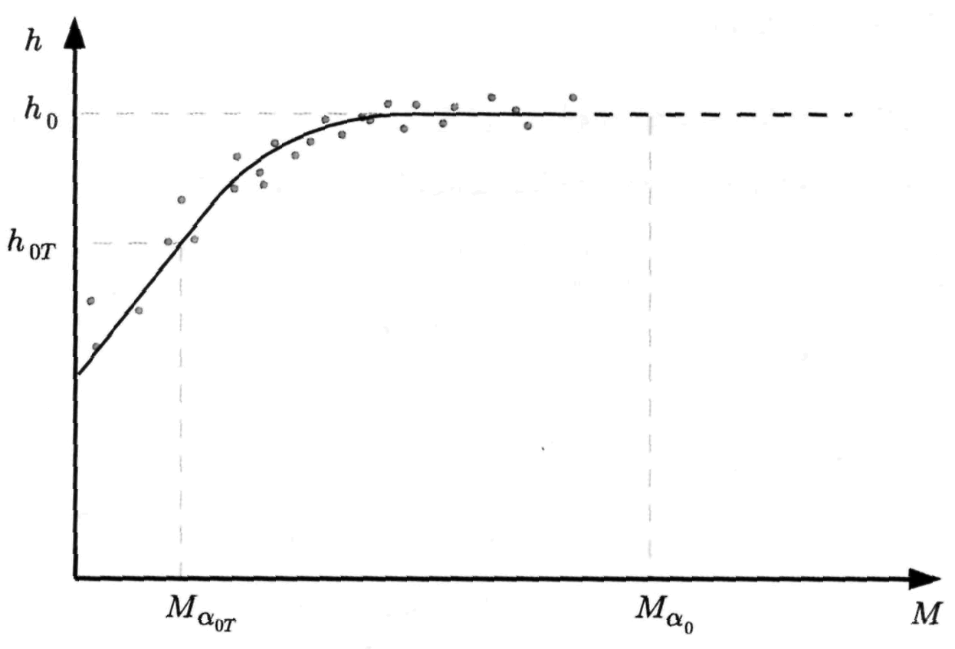
Рис. 2. Определение высот максимальной ионизации $h_{0}$ и $h_{\text{OT}}$ с использования двойных станций, полученные при наблюдение телевизионной станции. Высота соответствует $χ=0^{0}$. Где М абсолютная звездная величина метеороидов.

Совместив уравнения 4 и 5, мы получаем:

$$M=\text{38}\text{.}\text{23}−2\text{.}5\text{log}α_{\text{max}}−2\text{.}5\text{log}H+7\text{.}5\text{log}\left(υ−8\text{.}\text{15}\right)−5\text{.}\text{75}\text{log}υ$$

Используя эту формулу мы сможем вычислить абсолютные звездные величины, $M_{α0}$и $M_{α0T}$ соответствующие $α_{0}$ и $α_{0T}$.

$M_{α0}$обычно соответствует ${\text{11}}^{m}−{\text{12}}^{m}$, намного слабее, чем метеороиды наблюдаемые телевизионным способом. К счастью, высота максимального блеска равна $h_{\text{Oo}}$ на протяжение большого интервала звездной величины, и мы можем использовать наблюдаемого части плато.

Мы сначала выбираем начальную величину $h_{\text{OT}}$, надо выбрать начальную величину $h_{1}$ для $h_{\text{OT}}$, т.е., $h_{1}$=95 км. Используя формулу 13 на стр. 24 и 2 на стр. 27, мы находим соответствующую величину $τ_{1}$ для $τ_{\text{oT}}$. Уравнение 43 на стр. 45 выдает нам соответствующую величину $α_{1}$ для $α_{0T}$. Мы можем использовать уравнение 6 чтобы вычислить соответствующую величину $M$ для $M_{α0T}$. Теперь мы можем найти следующее приближение $h_{2}$ для $h_{\text{OT}}$, беря величины $h$соответствующую $M_{α0T}$ на рис. 2. Мы повторяем эти шаги пока $\left|h_{n+1}−h_{n}\right|$ относительно мало.

2.2. Шаг 2: исправляем $h_{\text{Oo}}$ для зенитного угла $χ$.
$h_{\text{Oo}}$ должно быть исправленным для зенитного угла $χ$ метеорного потока и на момент наблюдения радара, соответствии с формулой 14 на стр. .

$$h_{0x}=h_{0o}−0\text{.}\text{35}H⋅\text{lncos}χ$$

2.3. Шаг3: вычисление различных параметров на высоте $h_{0x}$ и $h_{\text{OT}}$.
Ряд атмосферных параметров и серия соответствия параметров должны быть определены.
- начальный радиус следа $r_{0}$ на высотах $h_{0x}$ и $h_{\text{OT}}$ используя уравнения 12 на стр. ,
- коэффициент абиполярной диффузии$D_{a}$ на высотах $h_{0x}$ и $h_{\text{OT}}$ используется уравнение 13 на стр. ,
- постоянное время$τ_{0}$ на высотах $h_{0x}$ и $h_{\text{OT}}$ используется уравнение 2 на стр. ,
- временное отношение $θ_{θ}$ на высотах $h_{0x}$ и $h_{\text{OT}}$ используется уравнение 6 на стр. ,
- фактор коррекции амплитуды $R_{θ}$ на высотах $h_{0x}$ и $h_{\text{OT}}$ используется уравнение 5 на стр. 29.

2.4. Шаг 4: вычисления потоков.
Рассчитаем плотность потока $Q_{\text{все}}\left(m_{α0}\right)$ и $Q_{T}\left(m_{0}\right)$ путем интегрирования по углу $θ$ в плоскости эха для соответствующие итерационной величины s, как объясняется в параграфе 1 на стр. и в параграфе 2 на стр. .
3. Форматы данных и программного обеспечения, использованные Энгельгардта в Астрономической Обсерватории в Казани.
В Казанской Астрономической Обсерватории имени Энгельгардта производилось наблюдения числа радио эха, накапливались в таблицу 1, данные накапливались в таблице 2 для одного часового интервала наблюдения.

TYPE MeteorN=RECORD
year : integer; год
AC : single; ${A_{c}}/U$
AZI : byte; $A_{a}$
mon : byte; месяц наблюдения
day : byte; дней наблюдения
Mth : byte ; местное время наблюдения
NA : integer; $N_{\text{все}}$
NT : single; $N_{T}$
end;
Таблица 1. Записи хранения данных использованные для запоминания часового эха.

TYPE MeteorF=RECORD
year : integer;
AC : single;
AZI : byte;
mon : byte;
day : byte;
Mth : byte;
NA : integer ;
NT : single;
cZ : single; ${\text{cos \{}χ}^{'}$
Az : single; $A_{r}$
S1 : single; s-1
QA3: single; $Q_{\text{все}}\left(m_{0}={\text{10}}^{−3}г\right)$
QT3: single; $Q_{T}\left(m_{0}={\text{10}}^{−3}г\right)$
LSS: single; $λ_{⊕}$(J2000.0)
end:
Таблица 2. запись хранения данных используется для накопления результатов обработки.

Две программы используются для анализа этих записей. Первая усредняет s, как функция долготы солнца $λ_{⊕}$. Величины s в выходных файлах приводиться в месте с ошибками. Эти ошибки приводят к дополнительным ошибкам в определение плотности потока метеороидов Q. Чтобы избежать этого, функция S($λ_{⊕}$) должна быть сглажена усреднением среднего числа.
Вторая программа необходима для перерасчета профайла Q($λ_{⊕}$) с использованием сглаживания S($λ_{⊕}$). Мы должны подчеркнуть, что эта программа должна использовать фиксированные величины S, для повышение точность величины Q.
4. Пример результатов наблюдения.
Вычисление усреднения параметра s показано на рис.3 и рис.4. В последнем только точки с $χ^{'}$ > 0.84 были выбраны, для того чтобы обеспечить меньший разброс результатов.
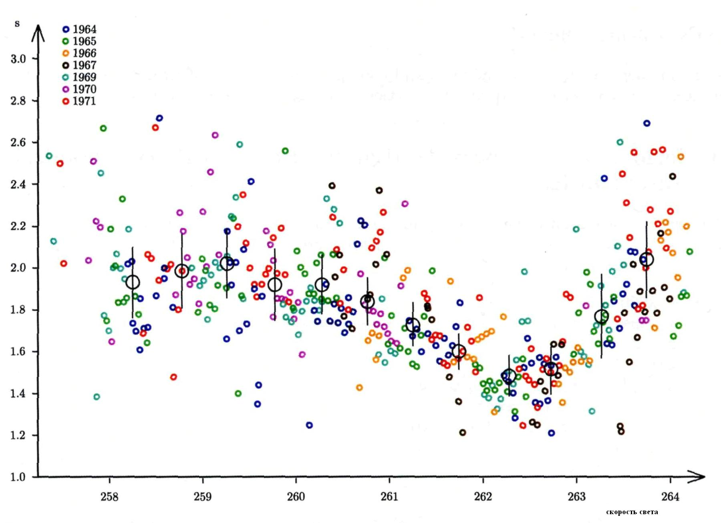
Рисунок 3 – Первичные (малые кружки) и усредненные (большие кружки) параметр s Geminids как функция долготы солнца $λ_{⊕}$ (J2000,0) для нескольких лет.
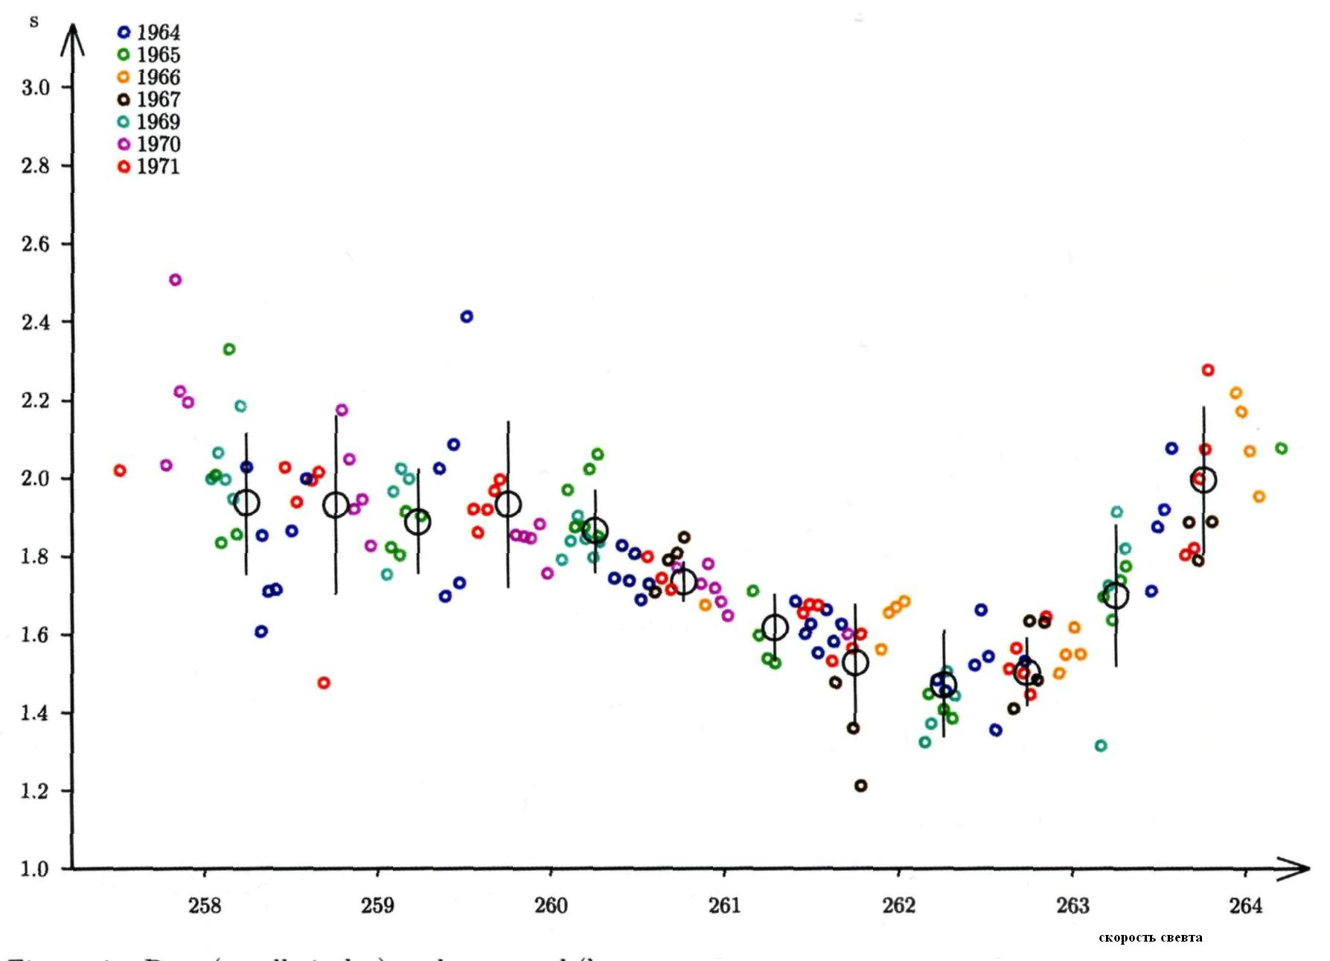
Рисунок 4 - Первичные (малые кружки) и усредненные (большие кружки) параметр s Geminids как функция долготы солнца $λ_{⊕}$ (J2000,0) для нескольких лет. Были взяты только точки, когда $χ^{'}$> 0.84 (X <33) были взяты в расчет, что привлекло значительное уменьшение рассеивания данных.
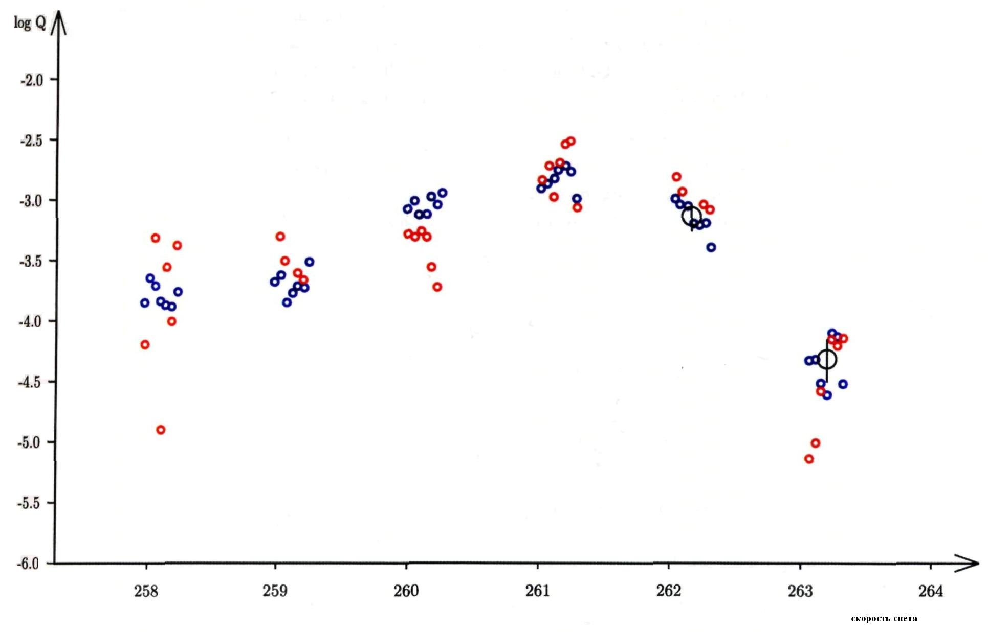
Рис. 5. Профиль логарифма потока плотности Geminids в 1971, как функция долготы солнца $λ_{⊕}$ (J2000,0). Голубые круги показывают величину $Q_{\text{все}}$, красные круги показывают $Q_{T}$.
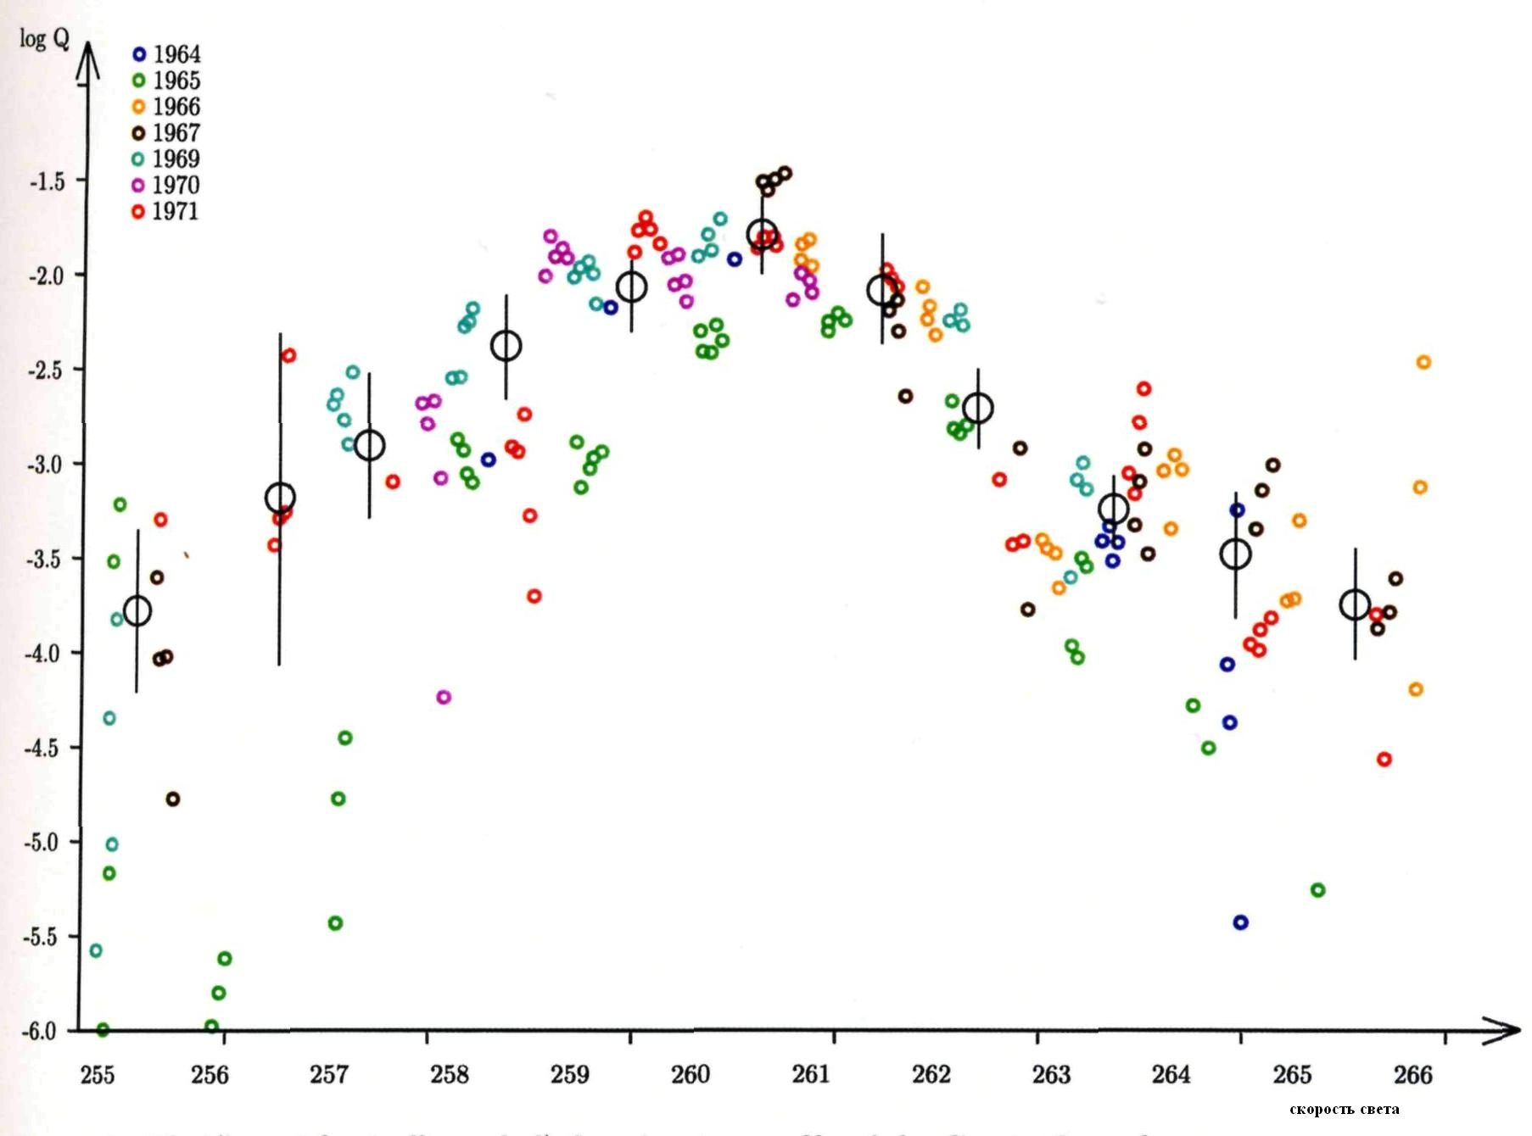
Рис. 6. (Логарифмическая шкала) профиль потока плотности Geminids в период 1964-1971, как функция скорости солнечного света $λ_{⊕}$ (J2000,0). в связи с тем что потоки Geminids стабильны, активность очень похожа из года в год.
Рисунок 5 показывает профиль плотности потока $Q_{\text{все}}$ (голубые круги на графе; все эхо) и $Q_{T}$ ( красные круги на графе; полученные по эха, продолжительностью 1 или более секунд) для Geminids 1971г. нет значительной разнице между двумя потоками, вычислены различными методами, основанными на различныех физические аспекты отраженные радио волн.
Результаты, полученные программы усреднения величин Q (за несколько лет наблюдений), показаны на рисунки 6. Программа дает возможность выбрать для анализа различные результаты долготы солнца, интерационное усреднение, годы наблюдения и минимального значения ${\text{cos \{}χ}^{'}$. На выходе результаты представляют не только в форме графиков, но также как в виде числовой таблице.

Ссылки:
Белькович О.И. (1971) Статистическая теория наблюдения метеороидного радара. Казанский университет, Россия,104 стр. На Русском.
Белькович О.И. (1988) Статистическая теория метеороидов. Казанский Университет, Россия, 301 стр., На Русском.
Белькович О.И., Ишмухаметова М.Г., и Сулейманов Н.И. «Сравнительный анализ потоков метеоройдных наблюдений, произведенный тремя разными методами». В ESA SP-495: Метеороидная конференция 2001, 91-93 стр.
Кайзер Т.Р. (1953) «Изучения радио эха метеороидной ионизации»

